

Facultad de Ingenieria Mecanica y Electrica

Daniela Jacqueline Rodriguez Lopez

Matricula: 18212998

Reporte Sistema Biblioteca

Ing. Rubén Riojas

Tecnologías de la Información

**INDICE**

**BASES DE DATOS**

* **5 entidades**
* **Modelo entidad relación.**
* **Modelo relacional.**
* **Diccionario de datos.**
* **Código sql creacion.**
* **Código consultas acción.**

**REDES**

* **configuración Ip Fija Windows y Linux.**
* **configuración de firewall por puertos Windows y Linux.**
* **Prueba ping en ambos sentidos Windows y Linux.**
* **Acceso ftp Windows.**
* **Acceso ftp Linux.**

**SISTEMAS OPERATIVOS**

* **Sistema Operativo Windows.**
* **Sistema Operativo Linux.**
* **SMDB Windows y Linux.**
* **Lenguaje de programación Windows y Linux.**

**APLICACIÓN**

* **Conexión acceso a la aplicación.**
* **Login Windows.**
* **CRUD para cada tabla Windows.**
* **Exportar a diferentes archivos.**

**INTRODUCCION**

El siguiente documento está basado en brindar una solución a las necesidades que se presentan y observaron en la biblioteca de la facultad. Lo primero que se nota al entrar es que hay una falta total de nuevas innovaciones, por ejemplo, cuando se ingresa el bibliotecario hace que te apuntes en un libro grande donde anotas tu nombre, carrera y horario en el que estás acudiendo al lugar, lo primero que vimos aquí es que esto se puede arreglar haciendo una base de datos donde esto pueda ser más práctico.

La idea principal es resolver la problemática de poder encontrar los libros que los estudiantes requerimos en un tiempo corto, esto a través de una base de datos en la que pensamos poner los nombres de los libros en existencia de la biblioteca donde estos estén organizados por secciones, dependiendo del tema del cual hablan, a esto le agregaremos unas cuantas cosas más, como el poder saber cuántas copias existen de los libros y si es posible adquirirlo, ya que nos podrá decir si está disponible o no.

Para evitar que el estudiante de muchas vueltas para saber si su libro ya está en la biblioteca, se pensó en agregar una fecha de entrega, así se podrá saber rápidamente que día puede pasar a buscarse ese libro.

Actualmente el bibliotecario pega en la hoja principal de cada libro una pequeña nota, en la que apunta el día debe de entregarse este libro, al usar esta base de datos se evitará el gasto inútil de papel.

Por último, se planteó el hacer un diseño fácil de usar, para que cualquier persona que requiera de él, pueda usarlo sin ningún problema.

**BASES DE DATOS**

**Modelo Entidad Relación**

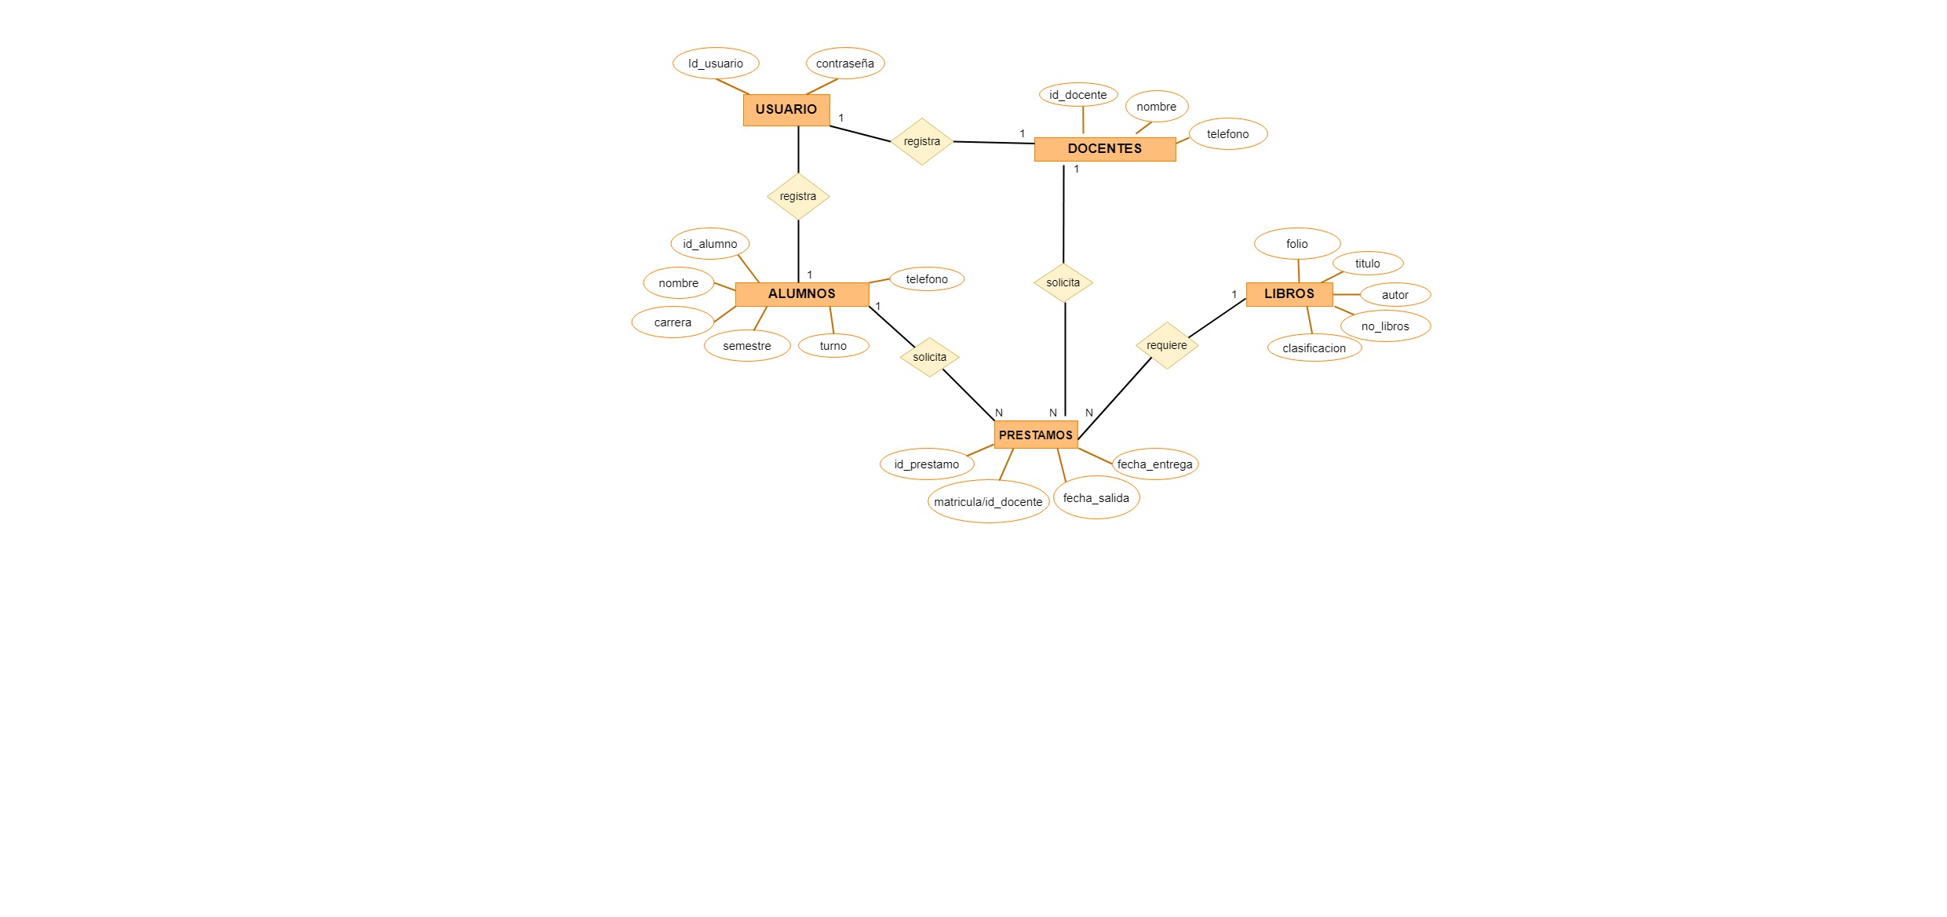

**Modelo E-R relacional**

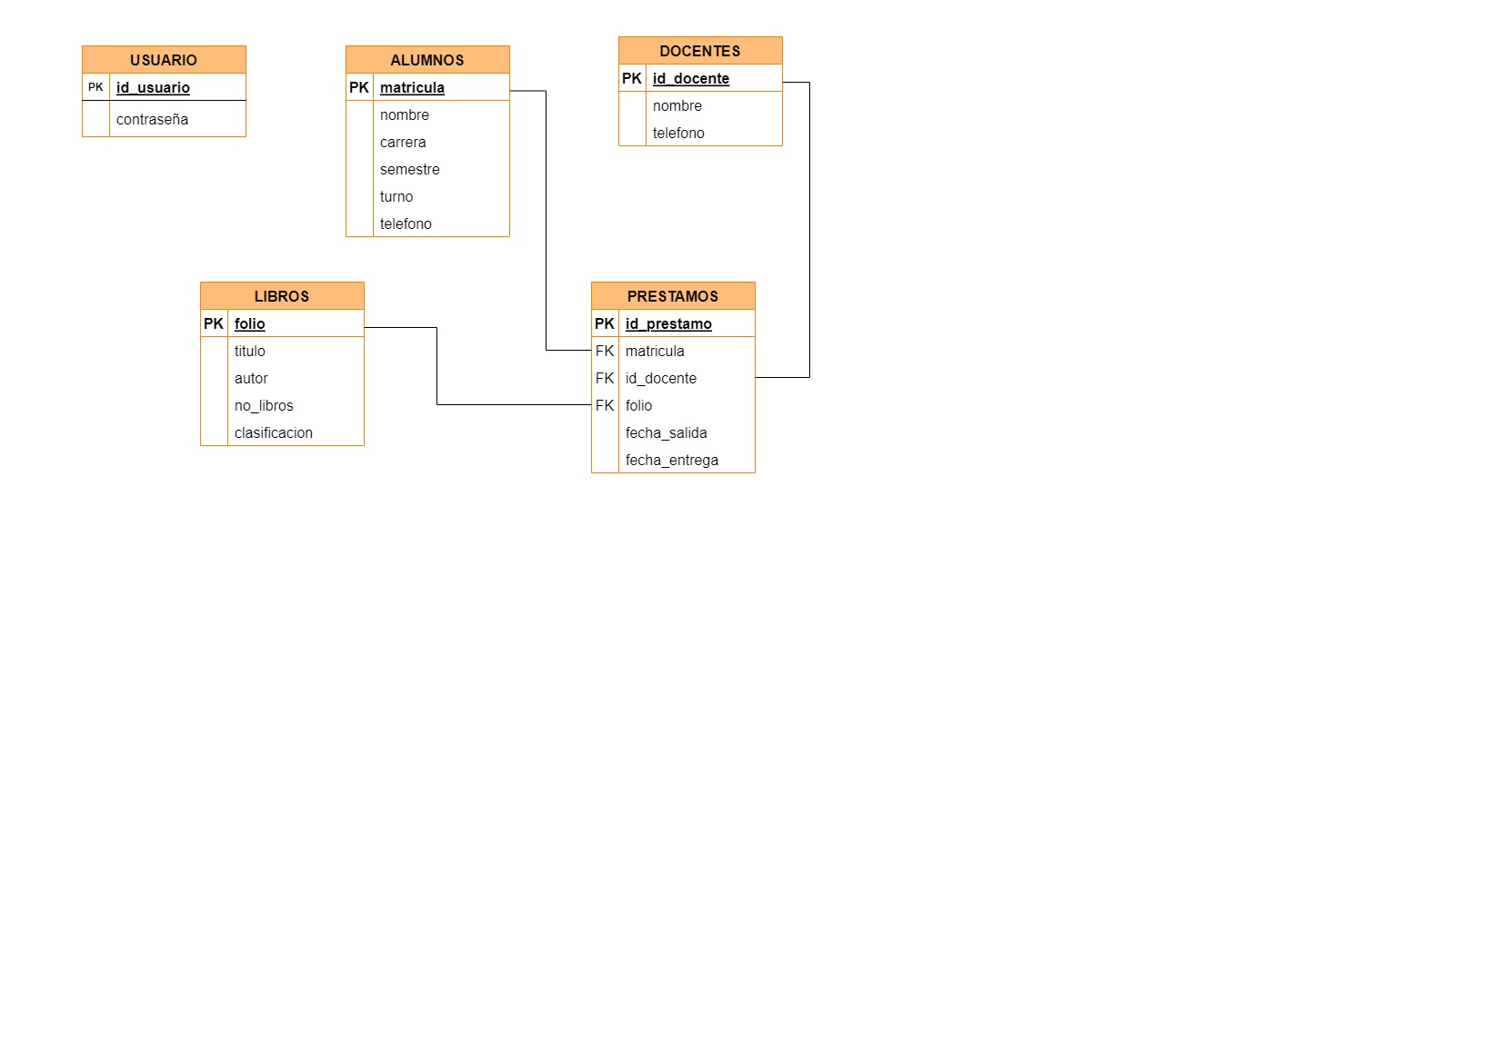

**Diccionario De Datos**

|  |  |  |  |
| --- | --- | --- | --- |
| Campo | Tamaño | Tipo De Dato | descripción |
| folio | 8 | carácter | Número de serie único para cada libro. |
| Clave_actual | 15 | carácter | Registro de serie de libros. |
| titulo | 50 | carácter | Nombre con el que se identifica cada libro. |
| autor | 50 | carácter | Nombre de la persona que escribió el libro. |
| No_libros | 3 | numérico | Cantidad de libros disponibles en biblioteca. |
| clasificacion | 30 | carácter | Se divide por las carreras a las que se dirige cada libro. |
| matricula | 8 | carácter | Identificación única de cada alumno. |
| nombre | 50 | carácter | Nombre de cada alumno. |
| carrera | 30 | carácter | Carrera que estudia cada alumno. |
| semestre | 2 | numérico | Ciclo por el que cursa el estudiante. |
| turno | 30 | carácter | Horario del alumno. |
| telefono | 10 | carácter | Numero de celular. |
| Id_docente | 8 | carácter | Numero de empleado de cada docente. |
| Nombre | 50 | carácter | Nombre de cada docente. |
| Teléfono | 10 | carácter | Numero de celular. |
| Id_prestamo | 3 | numérico | Folio que se asigna a cada préstamo de libros |
| Id_docente | 8 | carácter | Numero de empleado de cada docente. |
| matricula | 8 | carácter | Identificación única de cada alumno. |
| folio | 8 | carácter | Número de serie único para cada libro. |
| Fecha_salida |  | datetime | Fecha en la que se solicitó el libro. |
| Fecha_entrega |  | datetime | Fecha en la que se debe regresar el libro. |
| Id_usuario | 30 | carácter | Cada persona administradora que utilice el sistema. |
| contraseña | 20 | carácter | Acceso único del administrador y/o usuarios. |

**Sql Creacion**

create database Biblioteca

use Biblioteca

create table usuario(

id_usuario varchar(30) primary key,

contraseña varchar(20))

create table libros(

folio varchar(10) primary key,

clave_actual varchar(15),

titulo varchar(50),

autor varchar(50),

no_libros int,

clasificacion varchar(30))

create table docentes(

id_docente varchar(10) primary key,

nombre varchar(50),

telefono varchar(10))

create table alumnos(

matricula varchar(10) primary key,

nombre varchar(50),

carrera varchar(30),

semestre int,

turno varchar(15),

telefono varchar(10))

create table prestamos(

id_prestamo int primary key identity,

id_docente varchar(10) foreign key references docentes(id_docente),

matricula varchar(10) foreign key references alumnos(matricula),

folio varchar(10) foreign key references libros(folio),

fecha_salida datetime,

feha_entrega datetime)

**Consultas Accion**

Agregar libros

SET ANSI_NULLS ON

GO

SET QUOTED_IDENTIFIER ON

GO

-- =============================================

-- Author: Daniela Rodriguez

-- Create date: <Create Date,,>

-- Description: <Description,,>

-- =============================================

CREATE PROCEDURE agregar_libros

@pfolio varchar(10),

@pclave_actual varchar(15),

@ptitulo varchar(50),

@pautor varchar(50),

@pno_libros int,

@pclasificacion varchar(30)

AS

BEGIN

if exists (select * from libros where (folio=@pfolio))

begin

insert into libros Values (@pfolio, @pclave_actual, @ptitulo, @pautor, @pno_libros, @pclasificacion)

end

else

select * from libros

END

GO

Actualizar libros

SET ANSI_NULLS ON

GO

SET QUOTED_IDENTIFIER ON

GO

-- =============================================

-- Author: Daniela Rodriguez

-- Create date: <Create Date,,>

-- Description: <Description,,>

-- =============================================

CREATE PROCEDURE actualizar_libros

@pfolio varchar(10),

@pclave_actual varchar(15),

@ptitulo varchar(50),

@pautor varchar(50),

@pno_libros int,

@pclasificacion varchar(30)

AS

BEGIN

if exists (Select * from libros where (folio=@pfolio))

begin

Update libros set

folio=@pfolio, clave_actual=@pclave_actual, titulo=@ptitulo, autor=@pautor, no_libros=@pno_libros, clasificacion=@pclasificacion

where (folio=@pfolio)

end

END

GO

Borrar libros

SET ANSI_NULLS ON

GO

SET QUOTED_IDENTIFIER ON

GO

-- =============================================

-- Author: Daniela Rodriguez

-- Create date: <Create Date,,>

-- Description: <Description,,>

-- =============================================

CREATE PROCEDURE borrar_libros

@pfolio varchar(10),

@pclave_actual varchar(15),

@ptitulo varchar(50),

@pautor varchar(50),

@pno_libros int,

@pclasificacion varchar(30)

AS

BEGIN

if exists (Select * from libros where (folio=@pfolio))

delete from libros where(folio=@pfolio)

END

GO

.

Agregar alumno

SET ANSI_NULLS ON

GO

SET QUOTED_IDENTIFIER ON

GO

-- =============================================

-- Author: Daniela Rodriguez

-- Create date: <Create Date,,>

-- Description: <Description,,>

-- =============================================

CREATE PROCEDURE agregar_alumno

@pmatricula varchar(10),

@pnombre varchar(50),

@pcarrera varchar(30),

@psemestre int,

@pturno varchar(15),

@ptelefono varchar(10)

AS

BEGIN

if exists (select * from alumnos where (matricula=@pmatricula))

begin

insert into alumnos Values (@pmatricula, @pnombre, @pcarrera, @psemestre, @pturno, @ptelefono)

end

else

select * from alumnos

END

GO

Actualizar alumno

SET ANSI_NULLS ON

GO

SET QUOTED_IDENTIFIER ON

GO

-- =============================================

-- Author: Daniela Rodriguez

-- Create date: <Create Date,,>

-- Description: <Description,,>

-- =============================================

CREATE PROCEDURE Actualizar_Alumno

@pmatricula varchar(10),

@pnombre varchar(50),

@pcarrera varchar(30),

@psemestre int,

@pturno varchar(15),

@ptelefono varchar(10)

AS

BEGIN

if exists (Select * from alumnos where (matricula=@pmatricula))

begin

Update alumnos set

matricula=@pmatricula, nombre=@pnombre, carrera=@pcarrera, semestre=@psemestre, turno=@pturno, telefono=@ptelefono

where (matricula=@pmatricula)

end

END

GO

Borrar alumno

SET ANSI_NULLS ON

GO

SET QUOTED_IDENTIFIER ON

GO

-- =============================================

-- Author: Daniela Rodriguez

-- Create date: <Create Date,,>

-- Description: <Description,,>

-- =============================================

CREATE PROCEDURE Actualizar_Alumno

@pmatricula varchar(10),

@pnombre varchar(50),

@pcarrera varchar(30),

@psemestre int,

@pturno varchar(15),

@ptelefono varchar(10)

AS

BEGIN

if exists (Select * from alumnos where (matricula=@pmatricula))

delete from alumnos where(matricula=@pmatricula)

END

GO

Agregardocente

SET ANSI_NULLS ON

GO

SET QUOTED_IDENTIFIER ON

GO

-- =============================================

-- Author: Daniela Rodriguez

-- Create date: <Create Date,,>

-- Description: <Description,,>

-- =============================================

CREATE PROCEDURE Agregar_Docente

@pid_docente varchar(50),

@pnombre varchar(50),

@ptelefono varchar(10)

AS

BEGIN

if exists (select * from docentes where (id_docente=@pid_docente))

begin

insert into docentes Values (@pid_docente, @pnombre, @ptelefono)

end

else

select * from docentes

END

GO

Actualizar docente

SET ANSI_NULLS ON

GO

SET QUOTED_IDENTIFIER ON

GO

-- =============================================

-- Author: Daniela Rodriguez

-- Create date: <Create Date,,>

-- Description: <Description,,>

-- =============================================

CREATE PROCEDURE Actualizar_Docente

@pid_docente varchar(10),

@pnombre varchar(50),

@ptelefono varchar(10)

AS

BEGIN

if exists (Select * from docentes where (id_docente=@pid_docente))

begin

Update docentes set

id_docente=@pid_docente, nombre=@pnombre, telefono=@ptelefono

where (id_docente=@pid_docente)

end

END

GO

Borrar docente

SET ANSI_NULLS ON

GO

SET QUOTED_IDENTIFIER ON

GO

-- =============================================

-- Author: Daniela Rodriguez

-- Create date: <Create Date,,>

-- Description: <Description,,>

-- =============================================

CREATE PROCEDURE Actualizar_Docente

@pid_docente varchar(10),

@pnombre varchar(50),

@ptelefono varchar(10)

AS

BEGIN

if exists (Select * from docentes where (id_docente=@pid_docente))

delete from docentes where(id_docente=@pid_docente)

END

GO

Agregar prestamo

SET ANSI_NULLS ON

GO

SET QUOTED_IDENTIFIER ON

GO

-- =============================================

-- Author: Daniela Rodriguez

-- Create date: <Create Date,,>

-- Description: <Description,,>

-- =============================================

CREATE PROCEDURE Agregar_Prestamos

@pid_prestamo int,

@pid_docente varchar(10),

@pmatricula varchar(10),

@pfecha_salida datetime,

@pfecha_entrega datetime

AS

BEGIN

if exists (select * from prestamos where (id_prestamo=@pid_prestamo))

begin

insert into prestamos Values (@pid_prestamo, @pid_docente, @pmatricula, @pfecha_salida, @pfecha_entrega)

end

else

select * from prestamos

END

GO

Actualizar prestamo

SET ANSI_NULLS ON

GO

SET QUOTED_IDENTIFIER ON

GO

-- =============================================

-- Author: Daniela Rodriguez

-- Create date: <Create Date,,>

-- Description: <Description,,>

-- =============================================

CREATE PROCEDURE Actualizar_Prestamo

@pid_prestamo int,

@pid_docente varchar(10),

@pmatricula varchar(10),

@pfecha_salida date,

@pfecha_entrega date

AS

BEGIN

if exists (Select * from prestamos where (id_prestamo=@pid_prestamo))

begin

Update prestamos set

id_prestamo=@pid_prestamo, id_docente=@pid_docente, matricula=@pmatricula, fecha_salida=@pfecha_salida, fecha_entrega=@pfecha_entrega

where (id_prestamo=@pid_prestamo)

end

END

GO

Borrar prestamo

SET ANSI_NULLS ON

GO

SET QUOTED_IDENTIFIER ON

GO

-- =============================================

-- Author: Daniela Rodriguez

-- Create date: <Create Date,,>

-- Description: <Description,,>

-- =============================================

CREATE PROCEDURE Actualizar_Prestamo

@pid_prestamo int,

@pid_docente varchar(10),

@pmatricula varchar(10),

@pfecha_salida date,

@pfecha_entrega date

AS

BEGIN

if exists (Select * from prestamos where (id_prestamo=@pid_prestamo))

delete from prestamos where(id_prestamo=@pid_prestamo)

END

GO

**REDES**

**Configuración IP Fija Windows**

Para la configuración fija de una ip en windows, necesitamos primero abrir el cmd y escribir “ipconfig”, aquí nos mostrara la dirección IPv4 a la que estamos conectados, la máscara de subred y la Puerta de enlace.

después en el acceso a internet, al dar click derecho abriremos las configuraciones de red e internet. Seguido seleccionamos centro de redes y recursos compartidos, ahí encontramos en la parte superior el tipo de acceso y la red a la que estamos conectados, se selecciona la red de internet, propiedades y se abrirá una Ventana en donde se cambiara la conexión ip automática por una manual.

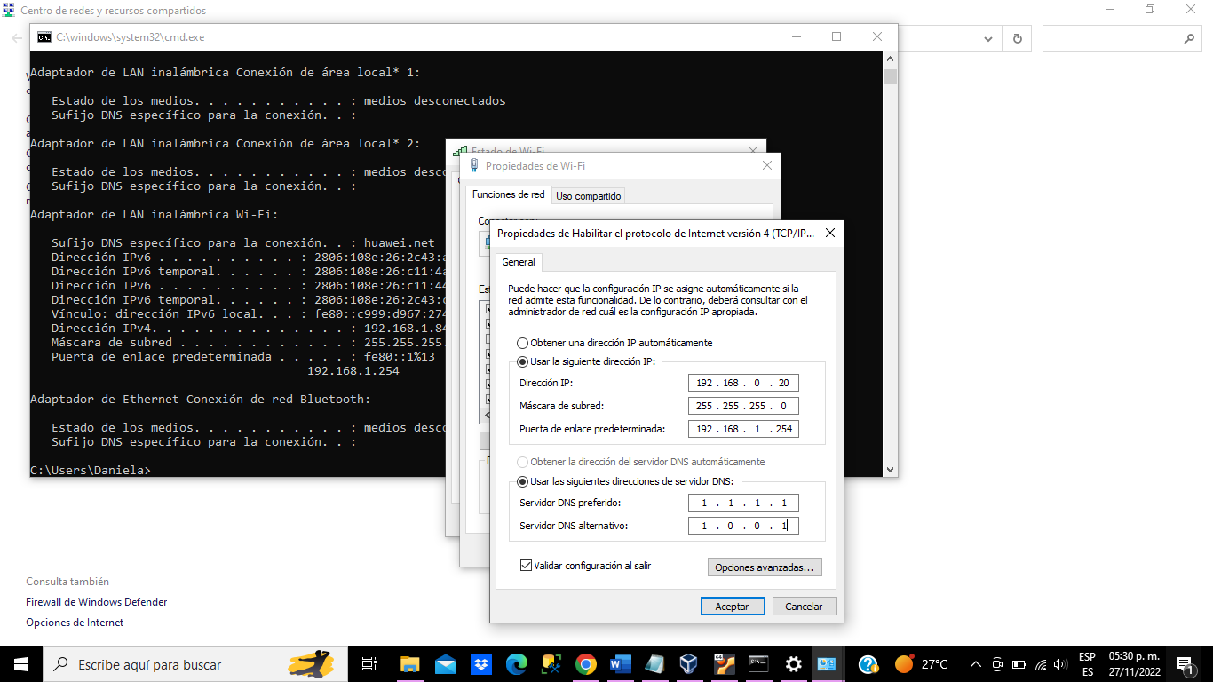

Una vez ya que aceptemos los cambios se puede observar que la red aparece sin conexión por un momento, hasta que se conecta nuevamente.

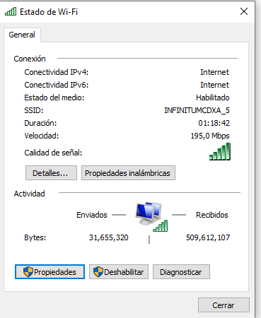

Solo para comprobar que este bien realizado el cambio, de nuevo en cmd escribimos “ipconfig” y obtendremos la nueva ip fija que colocamos manualmente.

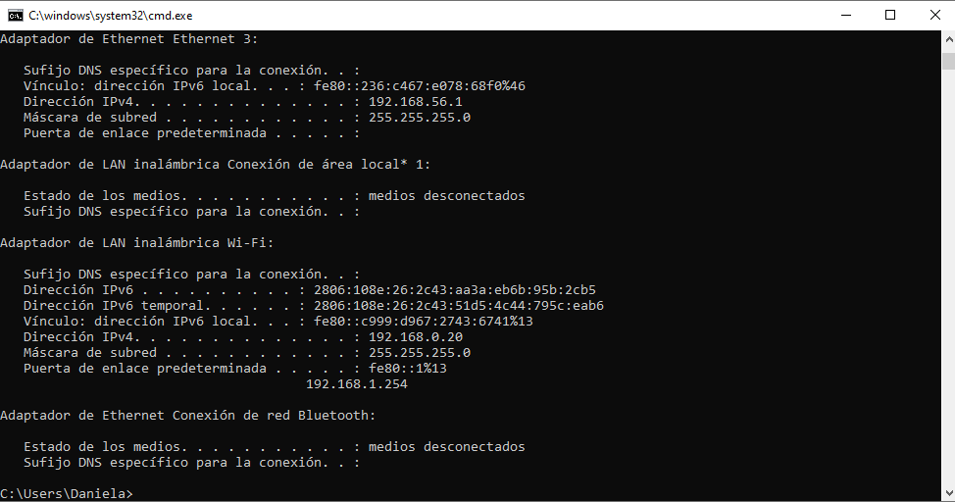

**Configuración IP Fija en Linux**

En linux abriremos una terminal para poder realizar el Código “ifconfig”. Aquí primero debemos instalar “net-tools”, una vez que esto se haya instalado se escribe el comando “ifconfig” y obtendremos los datos de inet que corresponde a la dirección IPv4, netmask y broadcast.

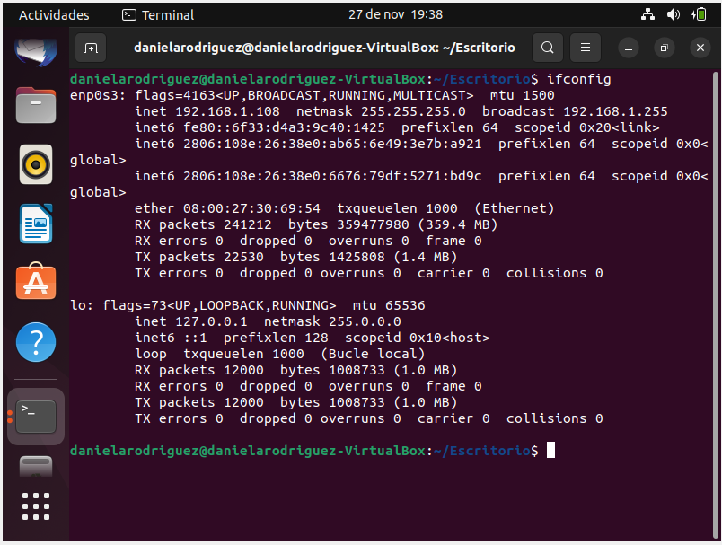

Para realizar el cambio de ip abriendo la configuración del tipo de cableado, una vez entramos a la Ventana de IPv4 y se selecciona el tipo de conexión manual. La cual cambiaremos por la Ip Fija que seleccionemos.

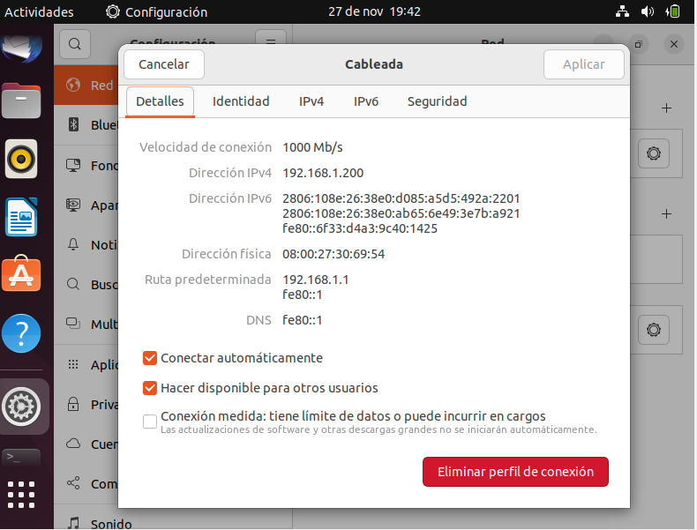

Después regresamos a la terminal y se escribe el código “ifconfig” y obtendremos la ip fija que recién cambiamos. Algunas veces se puede presentar error y no salir el cambio al recién realizado, para ello solo apagamos y prendemos el internet de nuestra máquina virtual y después escribimos el código en la terminal.

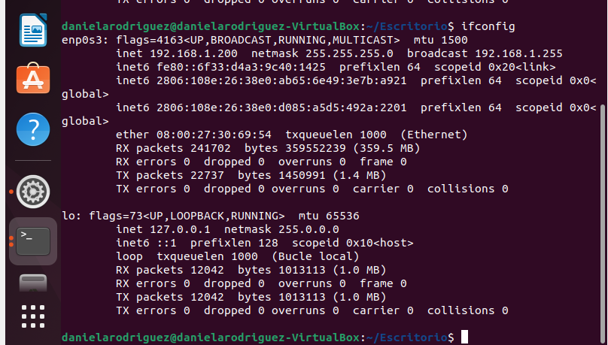

**Firewall windows**

Para crear un Puerto firewall en windows, es necesario entrar al apartado firewall windows defender, después seleccionamos reglas de entrada, y al lado derecho viene la opción de nueva regla de entrada, ahí es donde se crea el firewall. Seguido de eso se presenta la opción de tipo de regla y seleccionamos Puerto.

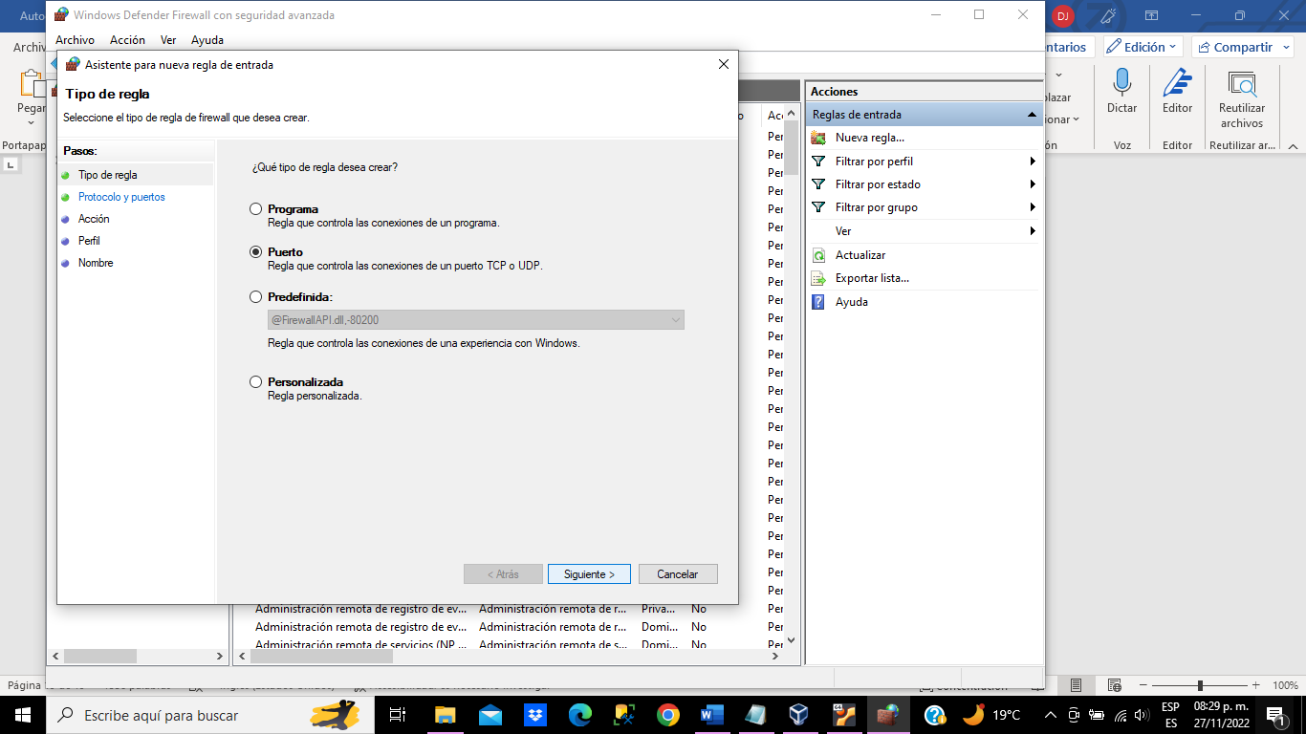

En siguiente, está el apartado de protocolo y puertos por lo que seleccionamos TCP y en puertos locales específicos seleccione 80 para http.

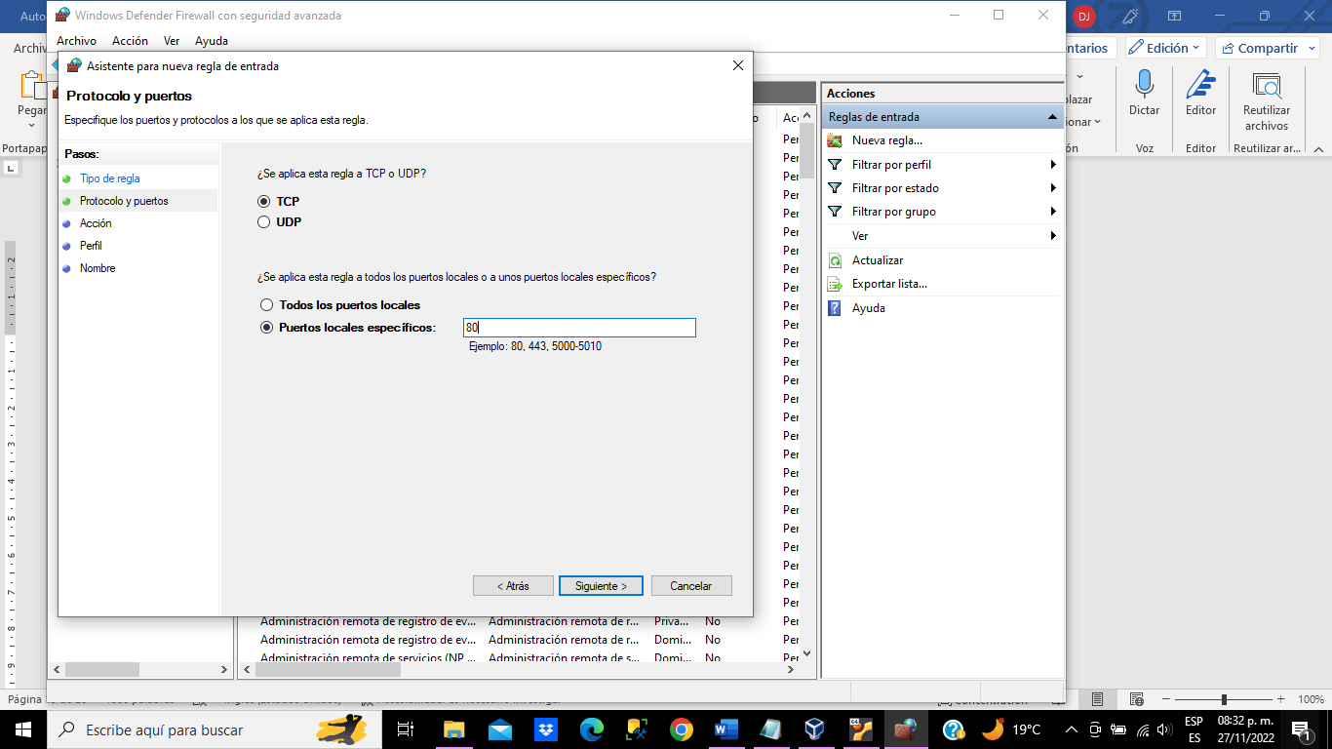

Sigue, acción por lo que seleccionamos permitir la conexión.

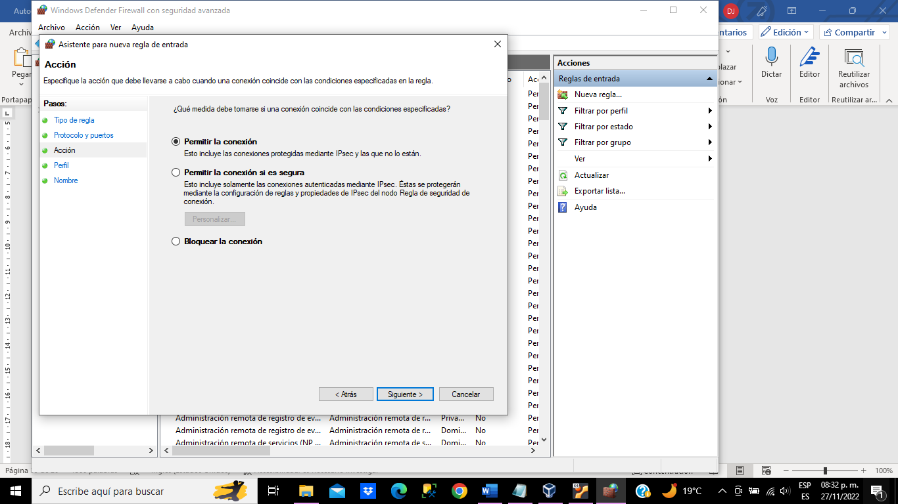

En perfil que es el siguiente paso dejamos en check las 3 opciones de dominio, privado y público.

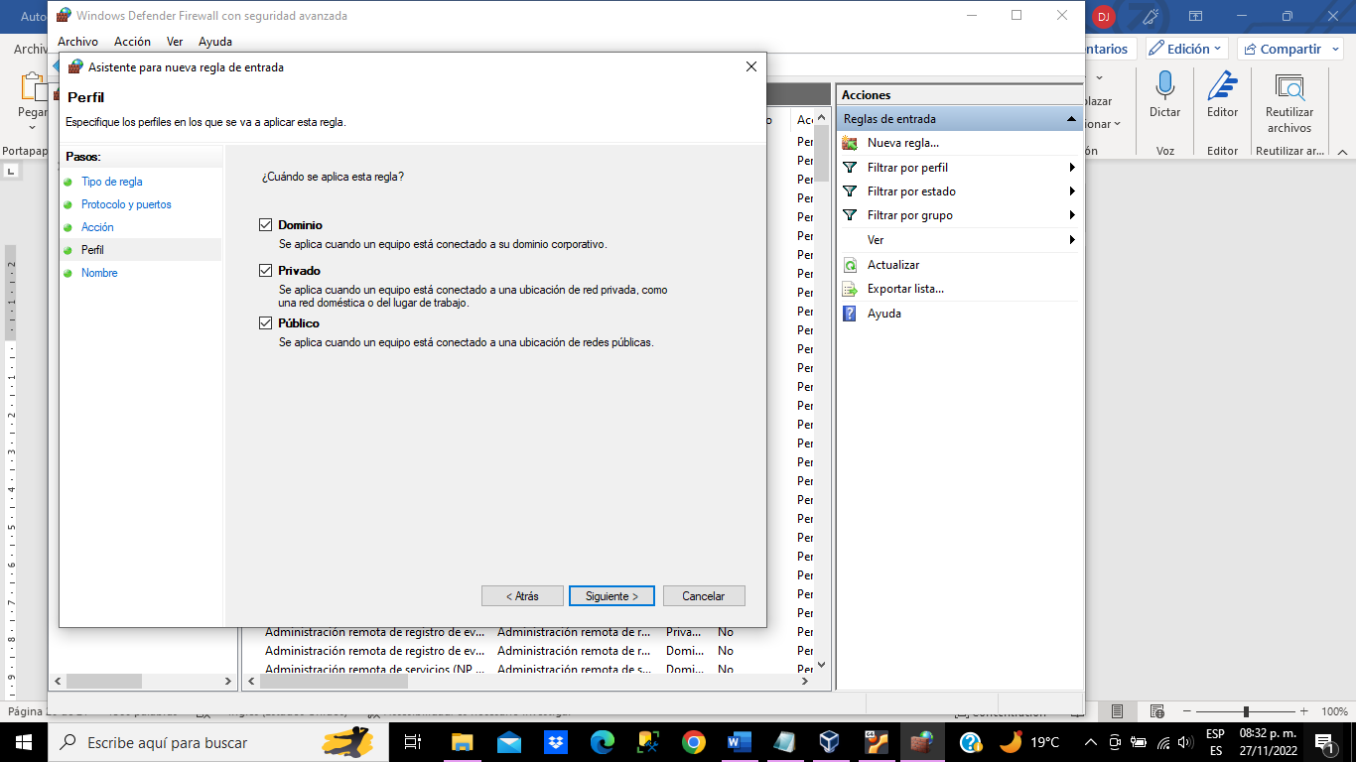

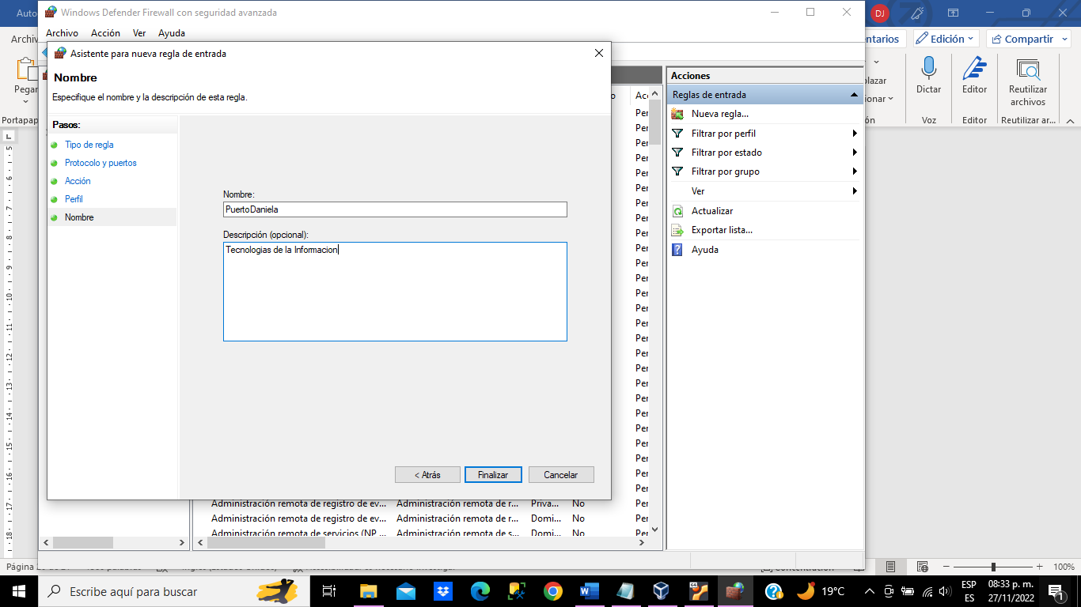Por último solo asignamos el nombre que queremos y si así lo requiere una descripción.

Finalmente Podemos observar que se ha creado en las reglas de entrada.

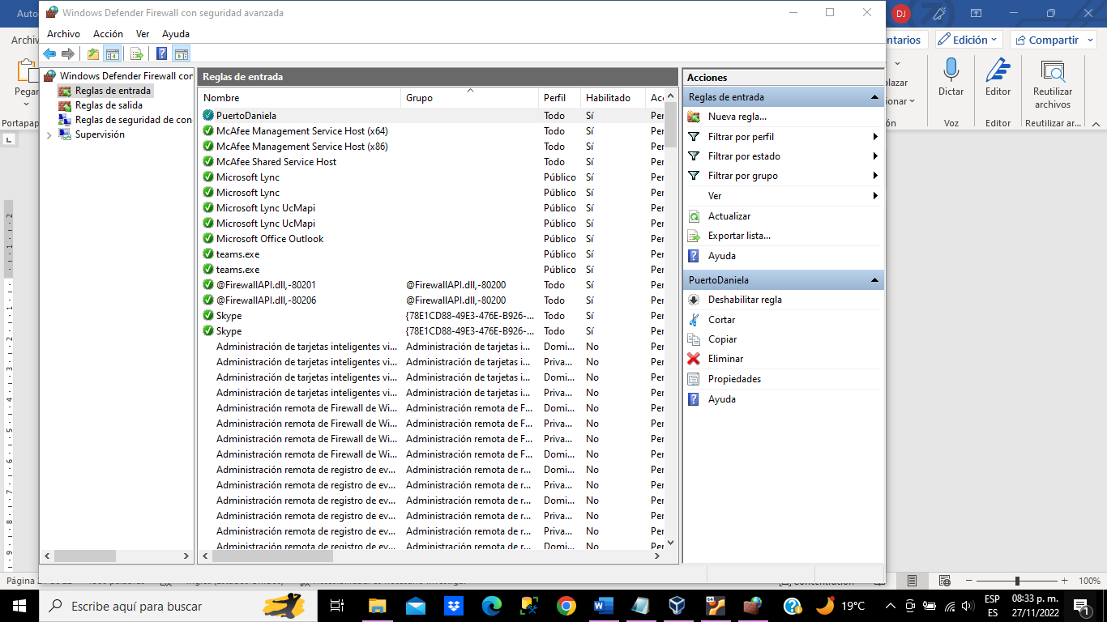

**Puerto firewall linux**

Primero se instalan las configuraciones del cortafuego. “firewall-config”

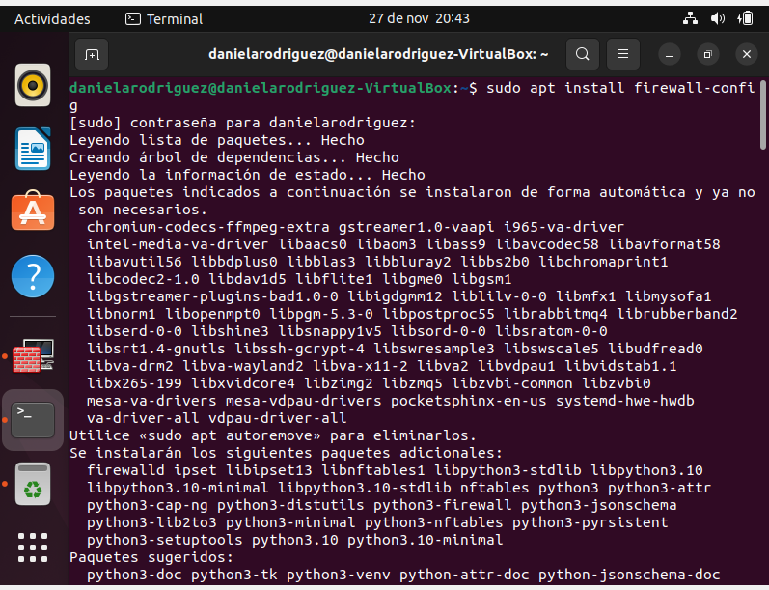

Después abrimos la aplicación, seleccionamos la conexión seguido de la zona para definirlo, yo seleccione public.

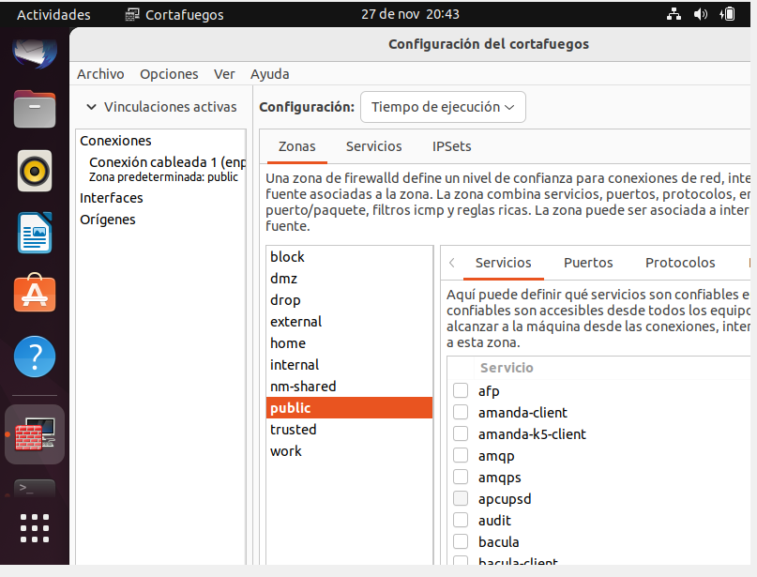

El siguiente paso que realice fue el seleccionar el tipo de Puerto y protocolo, el cual lo hice igual que en windows.

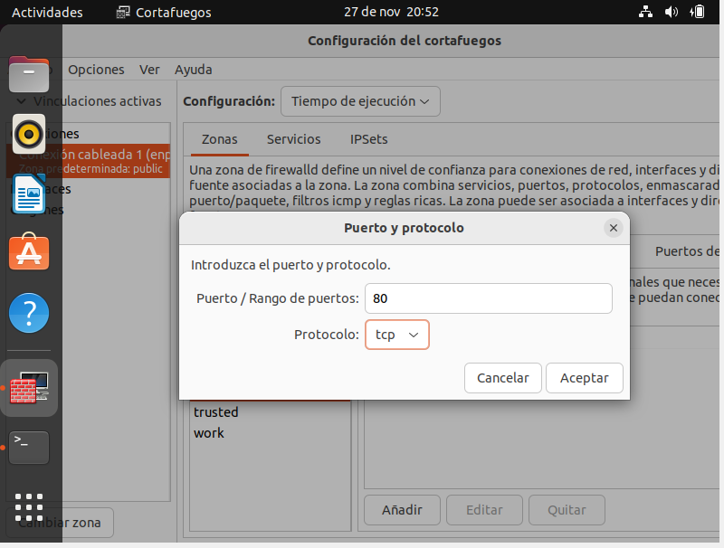

**Ping Windows**

El ping de windows a linux se realiza en el cmd, escribiendo el código “ping” seguido de nuestra ip en linux. Seguido muestra el tiempo en el que se realiza y muestra las estadísticas de paquetes enviados, recibidos y paquetes perdidos, por ultimo muestra los mínimos, máximos y la media.

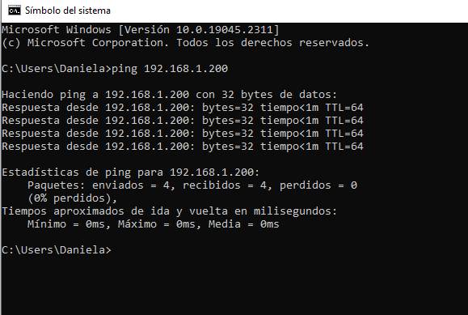

**Ping Linux**

El ping de linux a windows. En Linux se crea una terminal para realizar el código “ping” seguido de la dirección Ip que se encuentra en la maquina windows. Al dar enter se empieza a crear el ping, solo que aquí no se detiene por sí solo, nosotros debemos frenarlo en los paquetes que deseemos con Ctrl+c. Después nos mostrara los paquetes enviados, recibidos,, el tiempo en que se realizo así como mínimo, promedio, máximo y media.

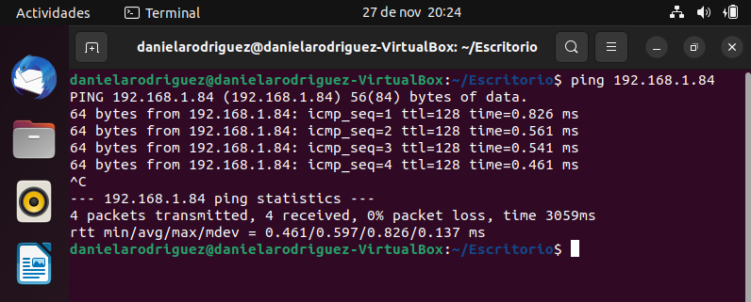

**Acceso FTP Windows**

Para realizar el acceso FTP, primero debemos abrir panel de control, después herramientas del sistema, seguido de administrador de internet information services, al lado izquierdo vienen las opciones de servidor, al seleccionarlo se despliegan otras opciones en “sitios” daremos click derecho y seguido de agregar sitio FTP.

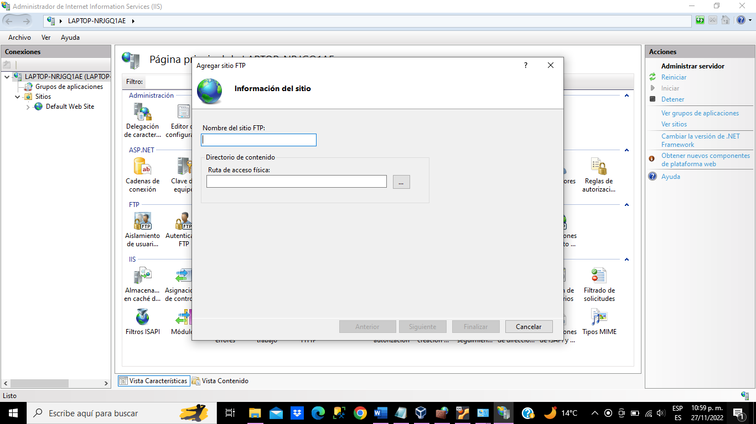

En el escritorio de nuestra maquina se crea una carpeta que sea únicamente para este sitio ftp. En información del sitio agregamos el nombre así como la ruta en la cual se encuentra la carpeta creada para el mismo.

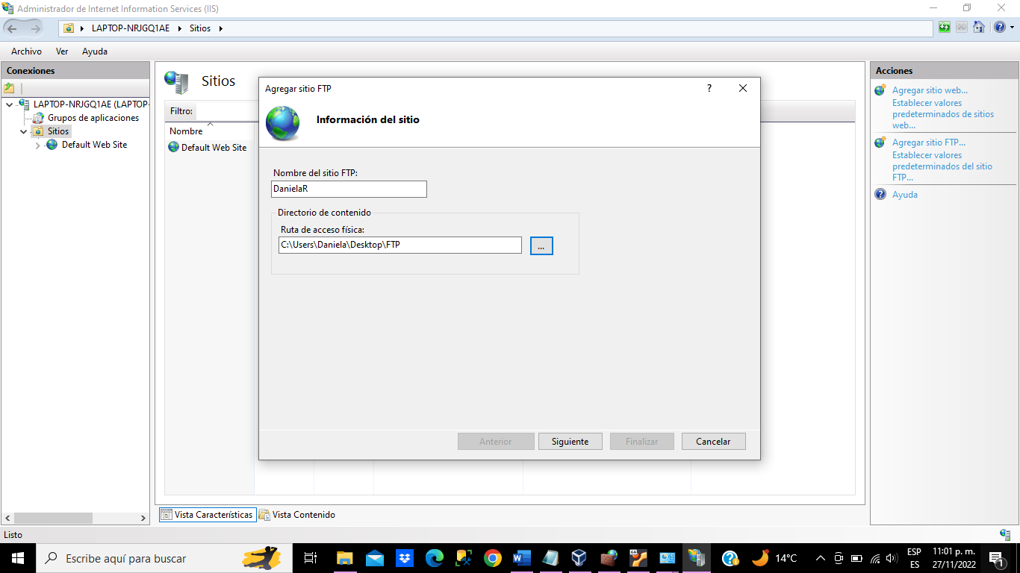

Al dar al siguiente paso nos aparecen configuración de enlaces y ssl ahí seleccionaremos nuestra dirección ip con la cual accedemos a internet, este También se puede obtener desde el cmd, con la sentencia ipconfig para saber a cuál red estamos utilizando. Y por ultimo seleccionamos la opcion sin SSL.

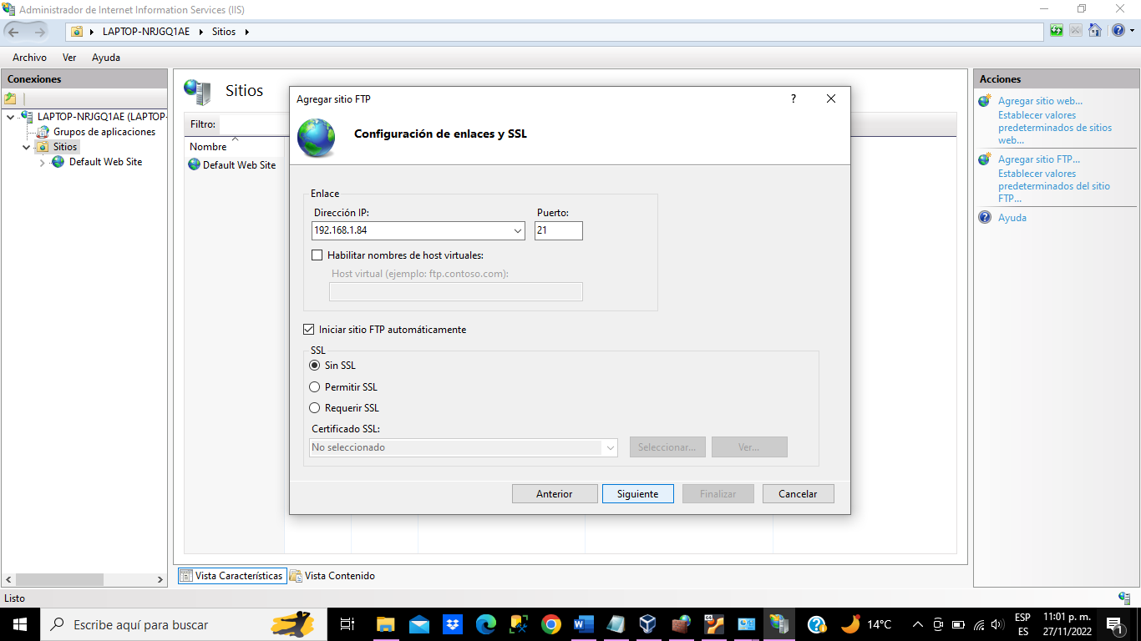

Para finalizar con la creación del sitio ftp, daremos la información de autenticación seleccionando anónima y básica. Y en autorización seleccionamos usuarios especificados y el nombre que deseemos. Y permitimos leer y escribir**.**

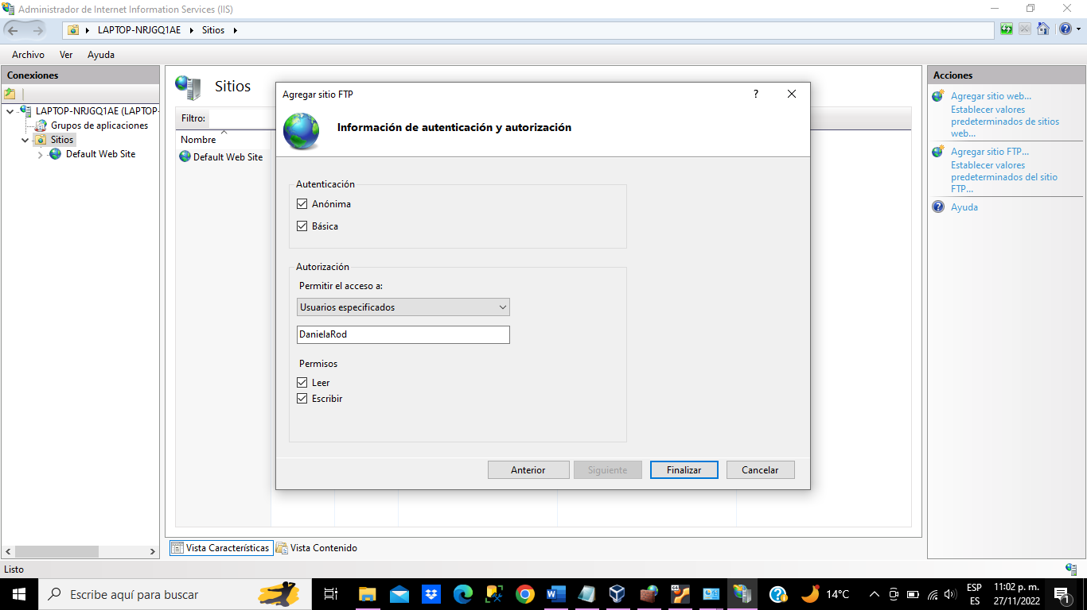

Abrimos firewall windows defender desde el panel de control para permitir una aplicación o una característica a través de firewall de Windows.

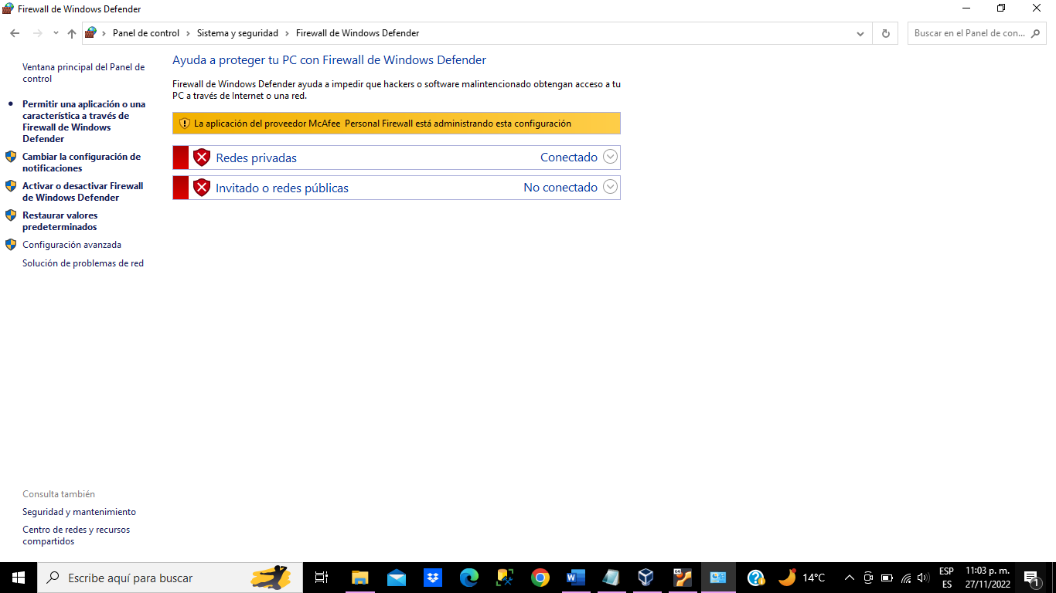

Una vez entrando a permitir a las aplicaciones, debemos cambiar la configuracion y activar Sitio FTP

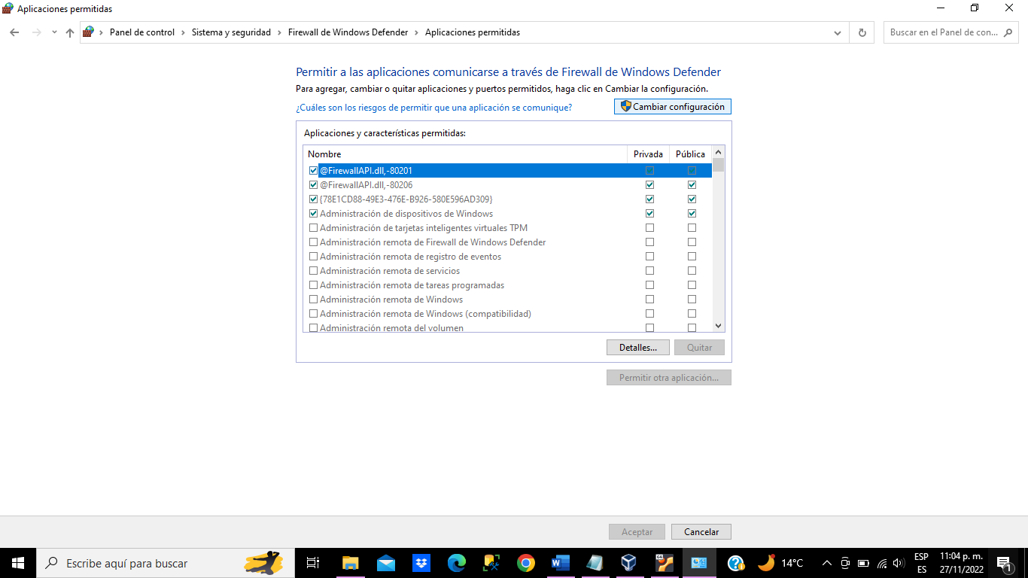

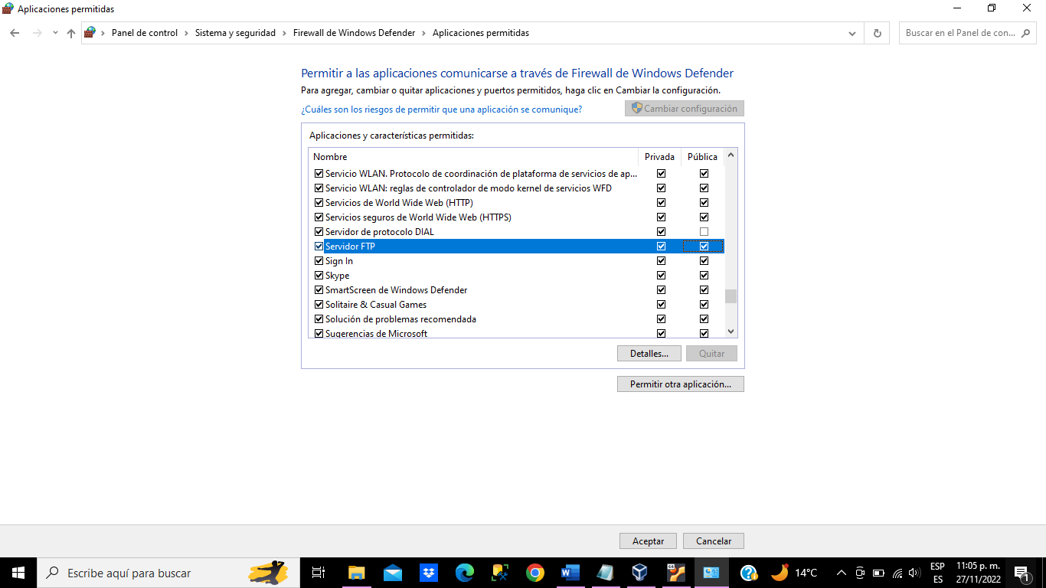

El siguiente paso es ir a configuración de nuestra maquina e ir al apartado familia y otros usuarios, en donde agregaremos otro usuario.

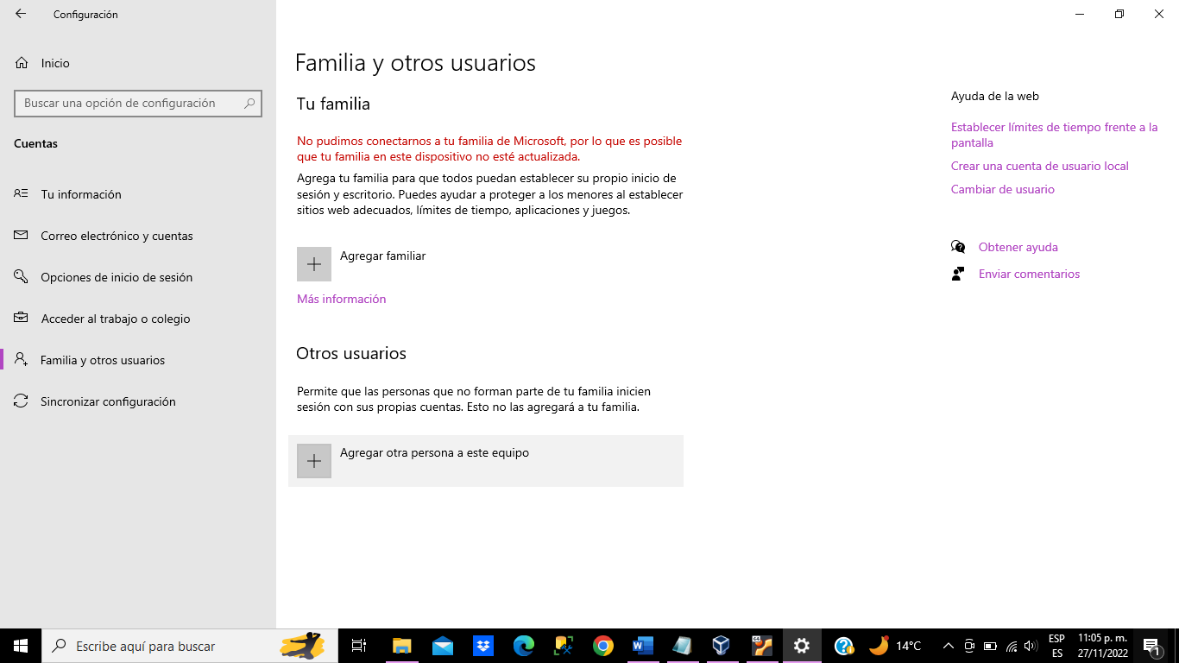

Crearemos el usuario pero con la opción “no tengo la información de inicio”

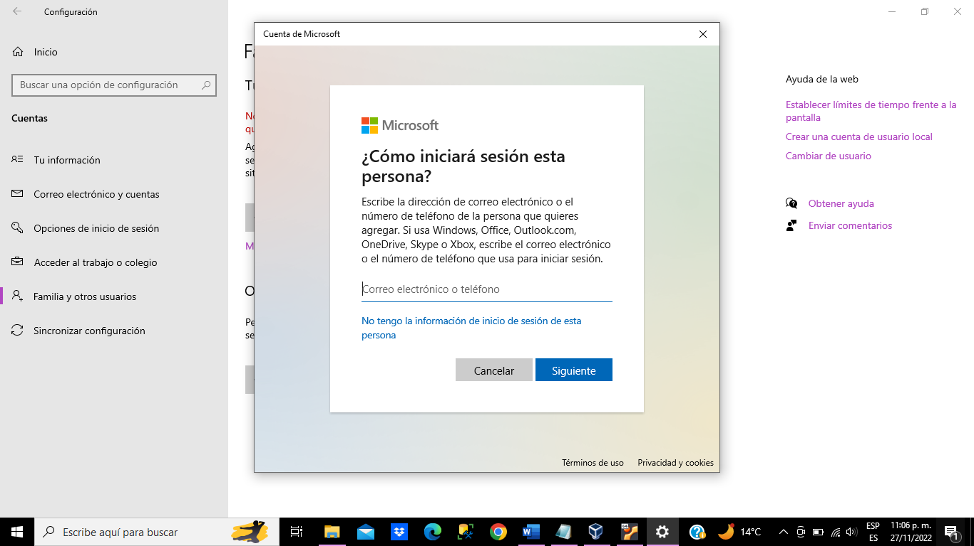

Al crear el usuario de esta forma, no necesitamos agregar cuenta Microsoft, ni correo. Solo se llenan los nombres, y unas preguntas de seguridad.

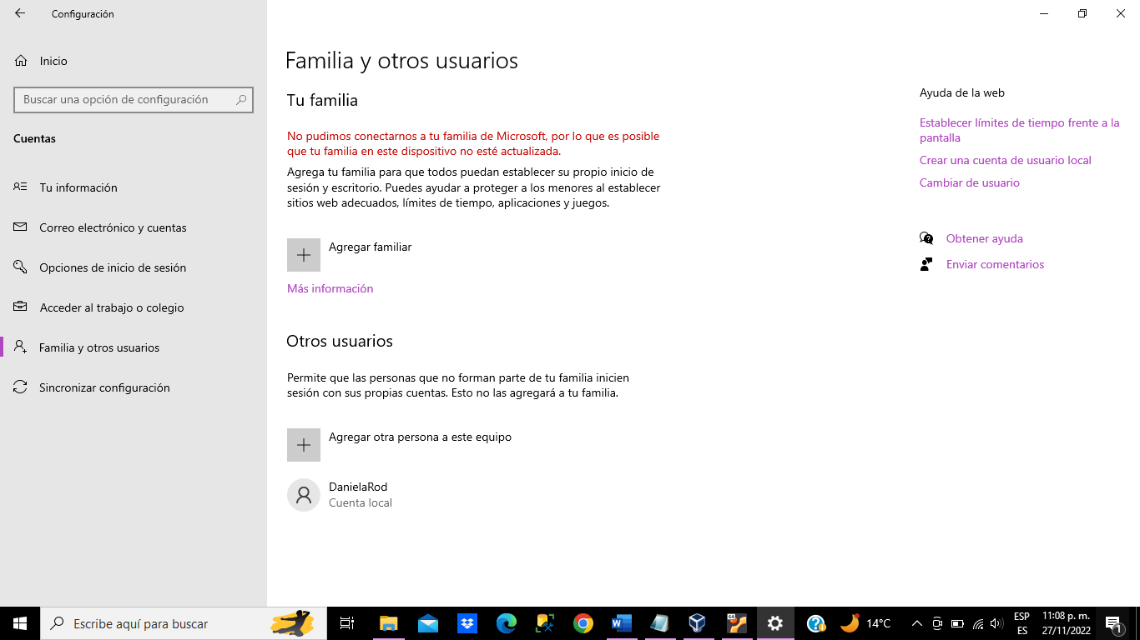

Una vez hayamos creado el usuario, vamos a la carpeta que se creo en el escritorio específicamente para la carpeta ftp. Damos click derecho, y entramos a los propiedades, en donde se agrega y selecciona el usuario recién creado.

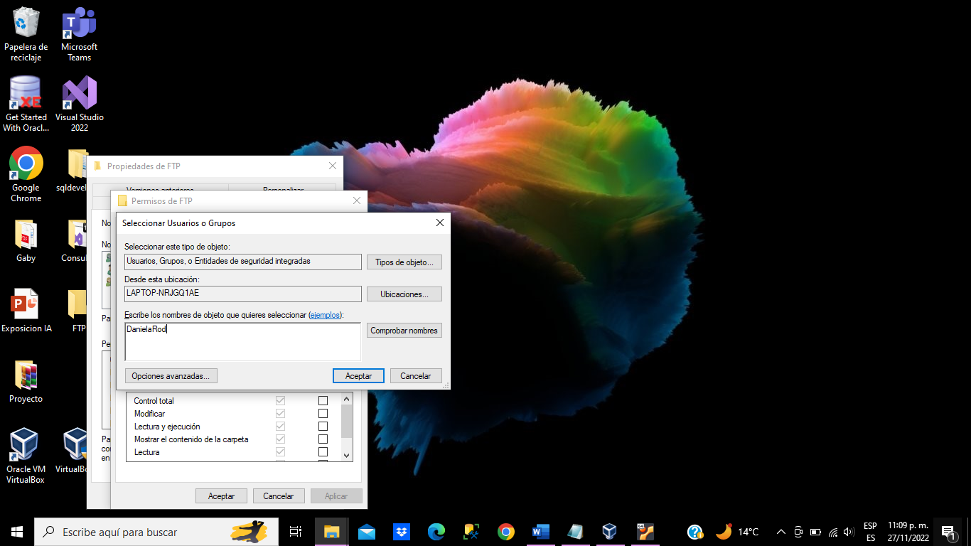

Entramos a “este equipo” y daremos click derecho para agregar ubicación de red.

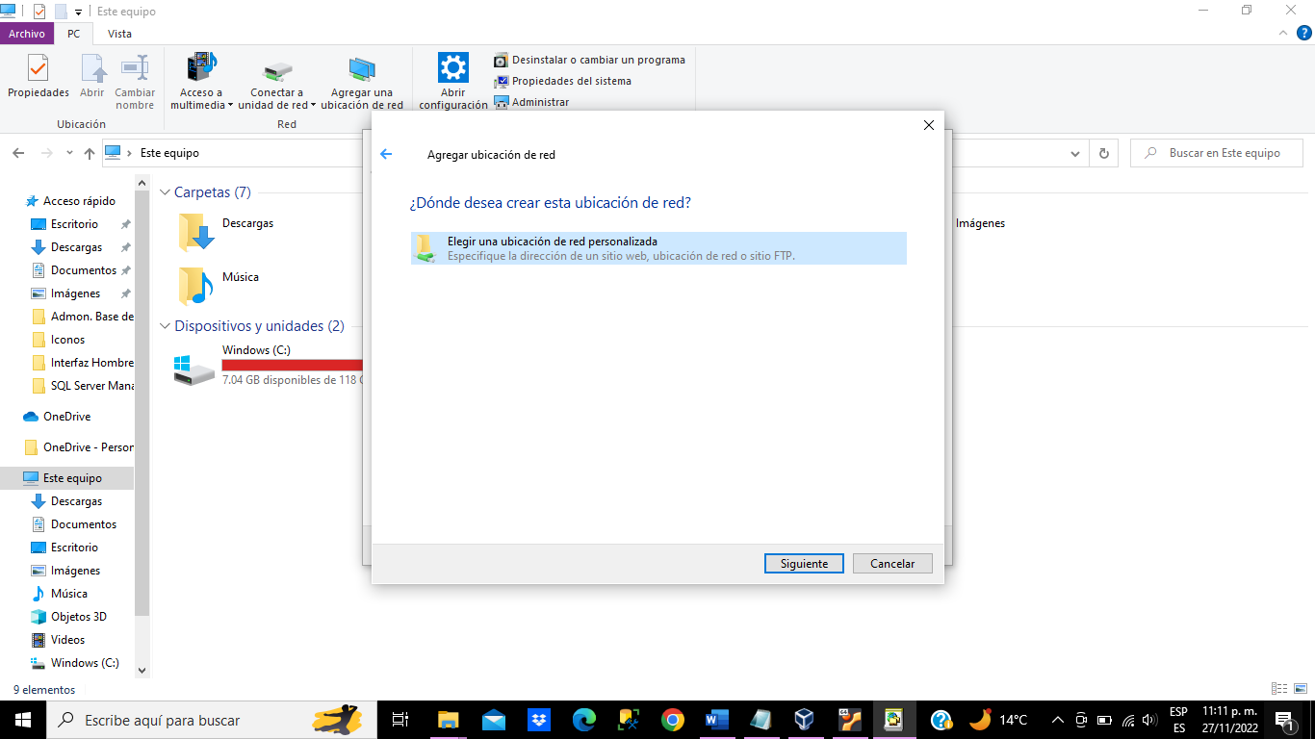

aquí escribiremos la red a la que estamos conectados a internet, y es la misma que se registró en el sitio ftp.

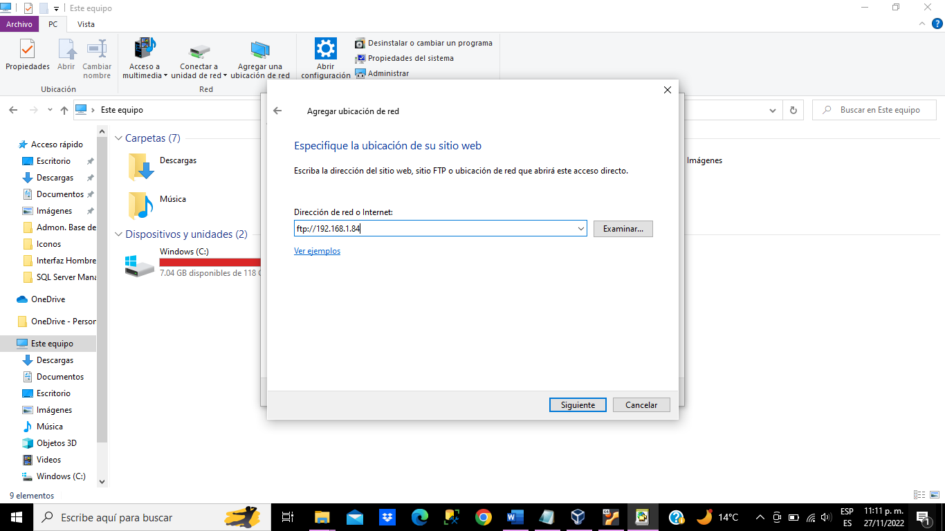

Especificamos el usuario y contraseña que creamos en configuración como usuario de la máquina.

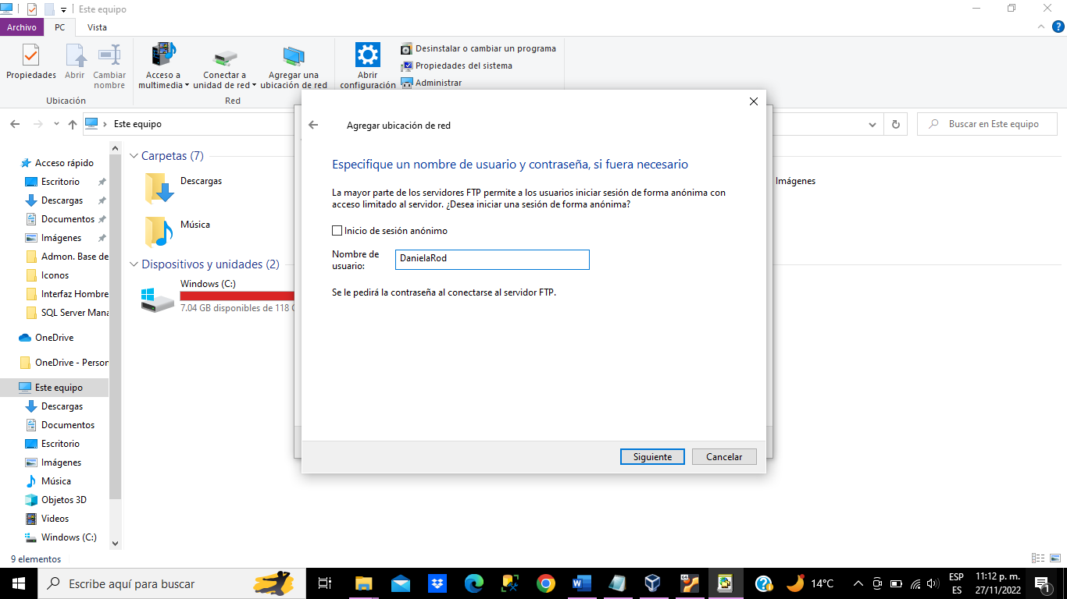

Agregamos un nombre de la ubicación de red.

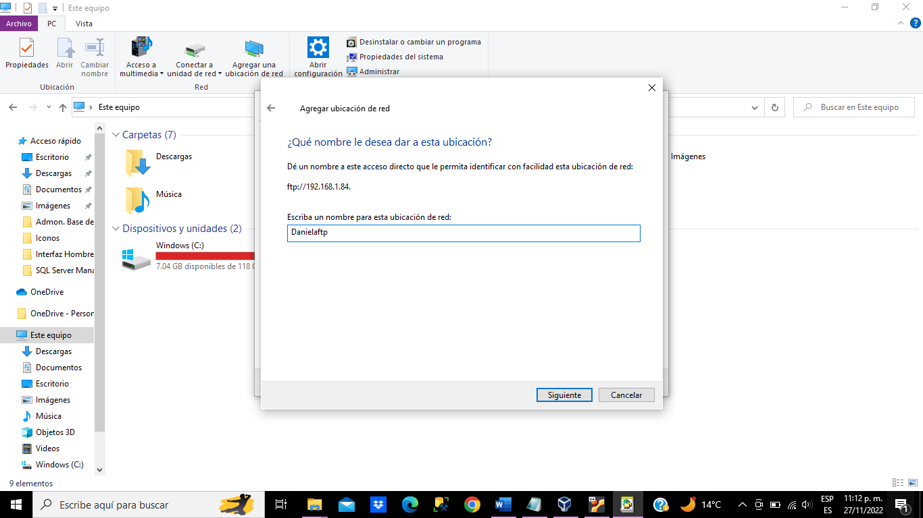

Y finalizamos este proceso.

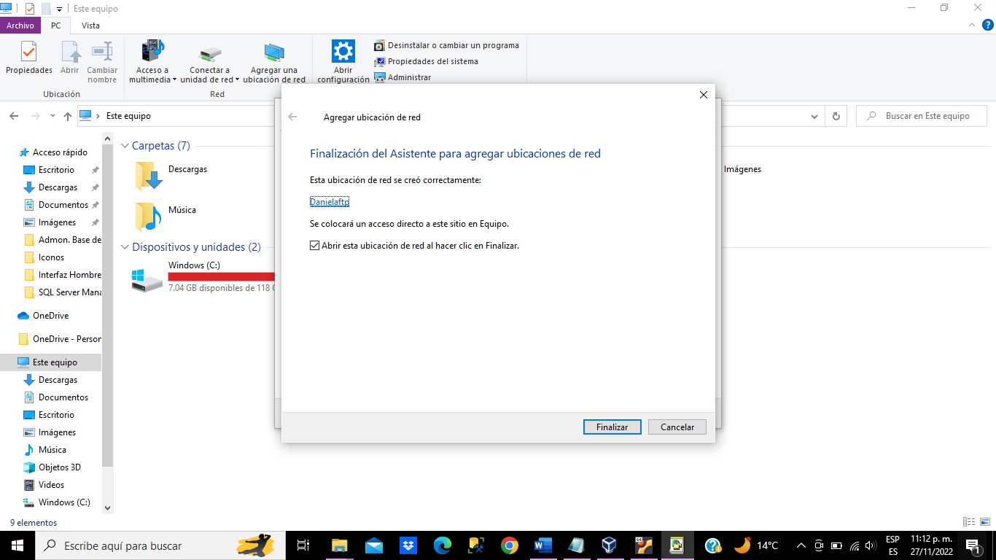

Al finalizar y abrir la carpeta, nos pide que agreguemos el nombre de usuario y contraseña, que son los que creamos en configuraciones.

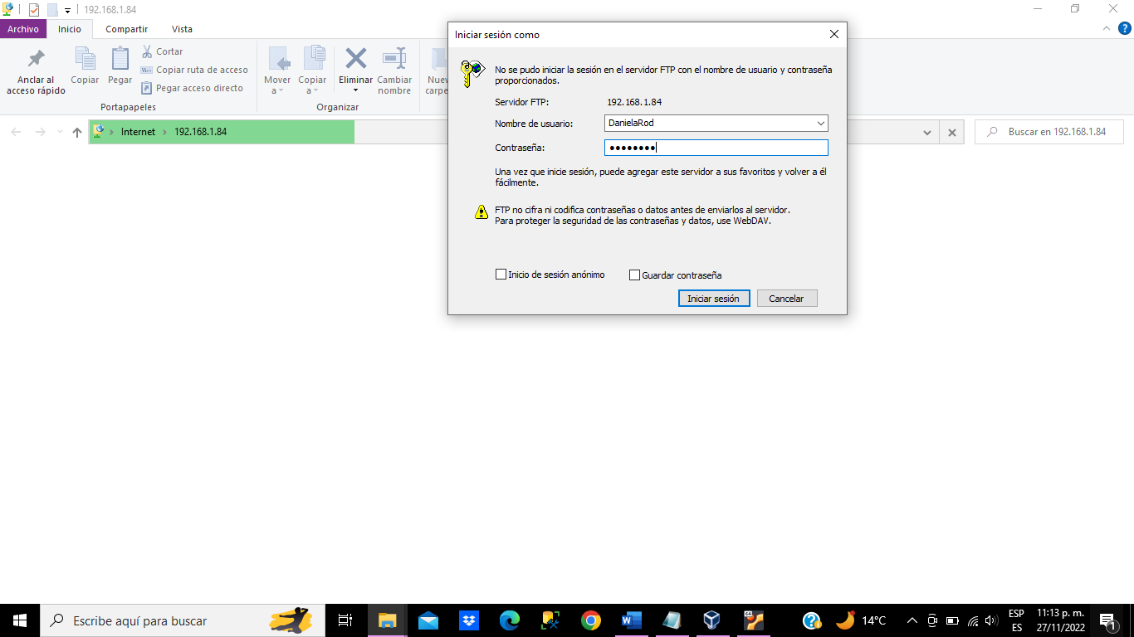

Ya teniendo la carpeta, podemos copiar, agregar o borrar documentos como cualquier otra, solo que estos archivos se podrán visualizar en internet mediante el link ftp que se creó.

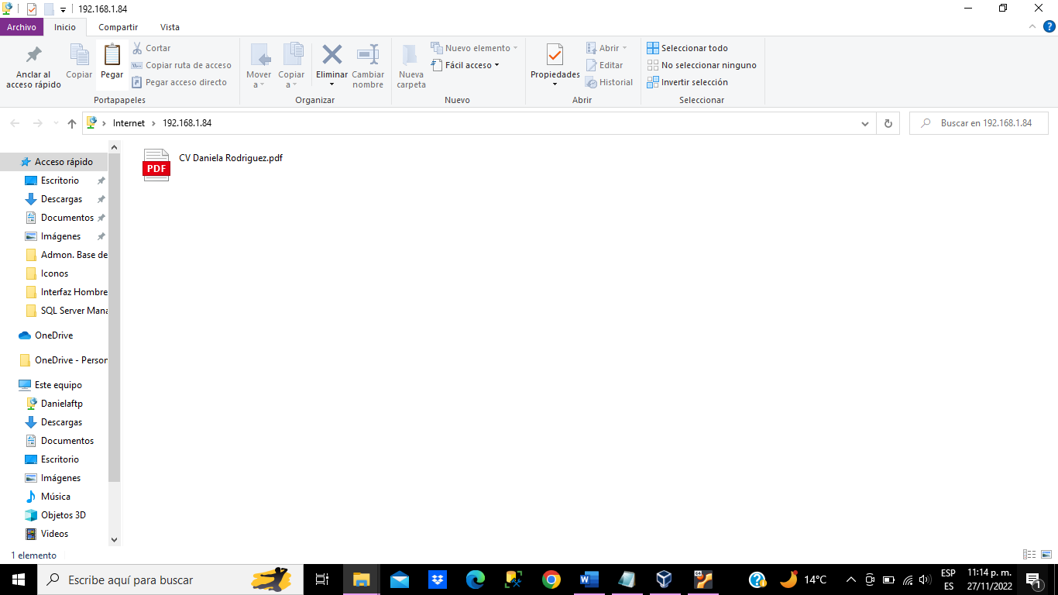

**Acceso FTP Linux**

Primero abriremos una terminal. Y actualizamos los paquetes con “sudo apt-get update”

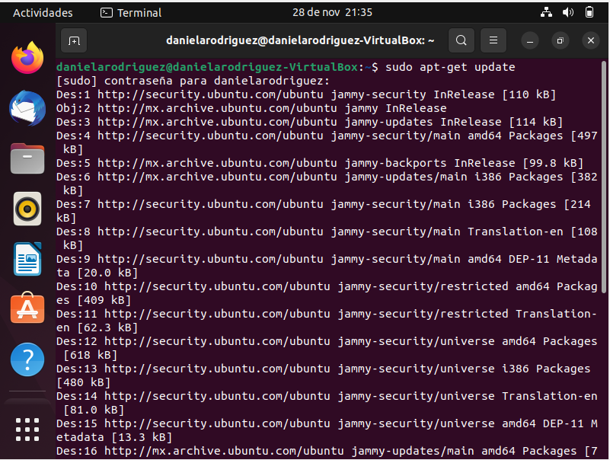

Instalamos vsftpd con el código “sudo apt-get install vsftpd -y

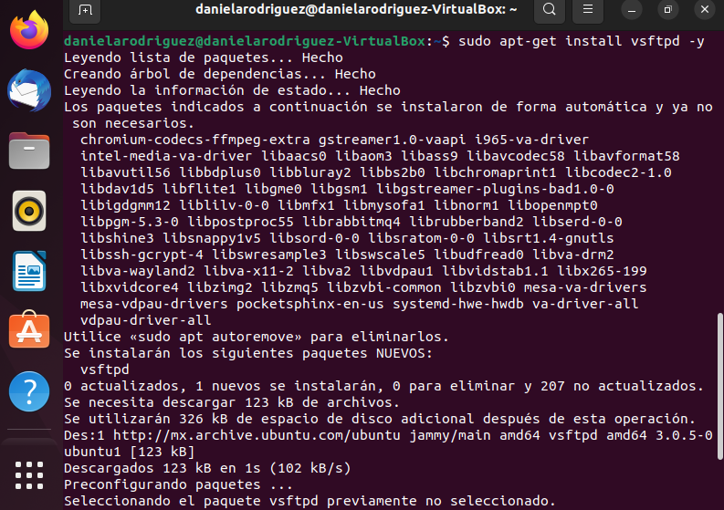

Editamos el archive vsftpd.conf con el código “sudo nano /etc/vsftpd.conf

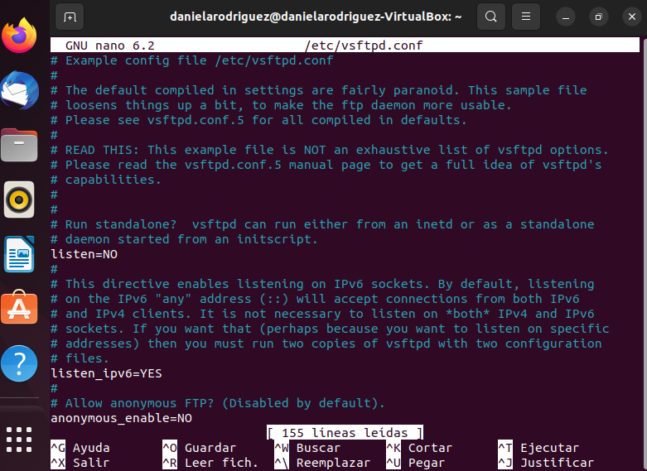

Buscamos la línea write_enable y eliminamos el signo # que permite la escritura.

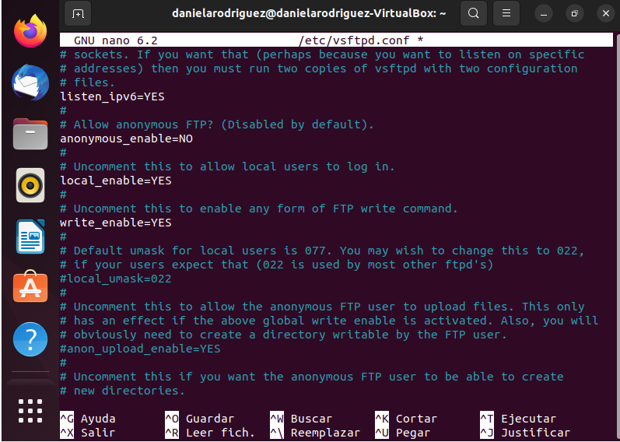

Reiniciamos el servicio vsftpd “sudo service vsftpd restart. Y vemos el estado del servidor “sudo service vsftpd status”. Y podemos observar que esta activo.

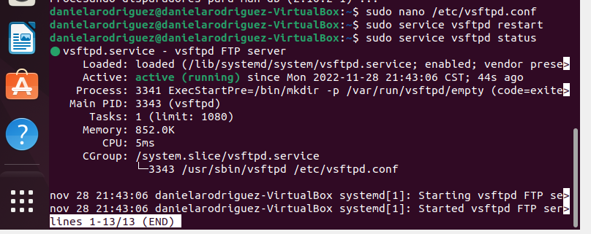

Después vamos al catalogo de aplicaciones y descargamos e instalamos Filezilla para acceder al servidor des Ubuntu software.

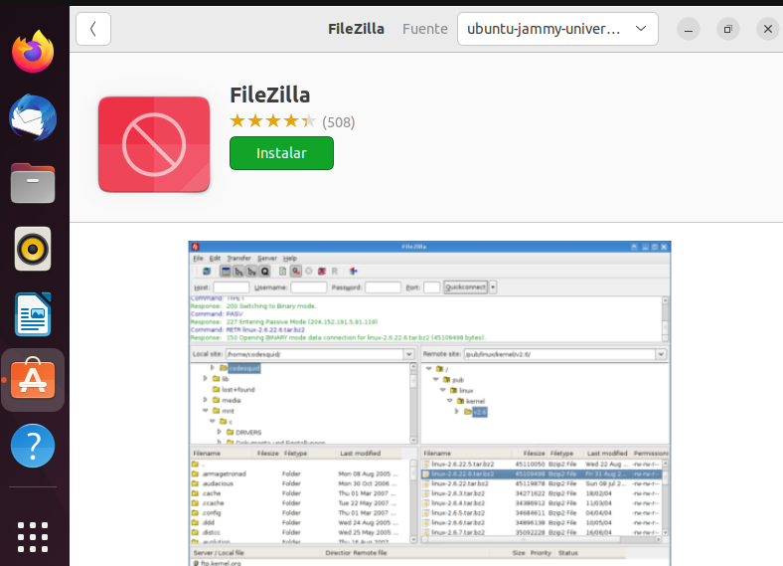

Una vez entremos a la aplicación, seleccionamos archivo y generar sitio.

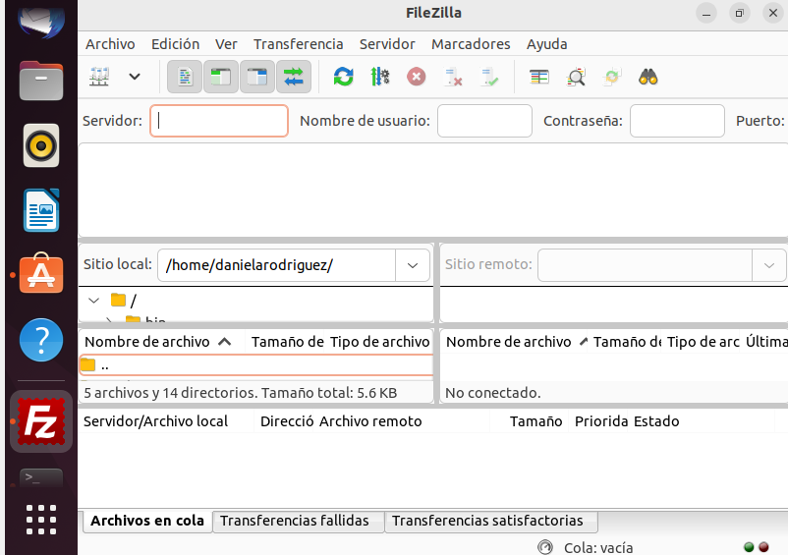

En generar sitio, agregamos un nuevo sitio, en mi caso le puse proyectoDaniela.

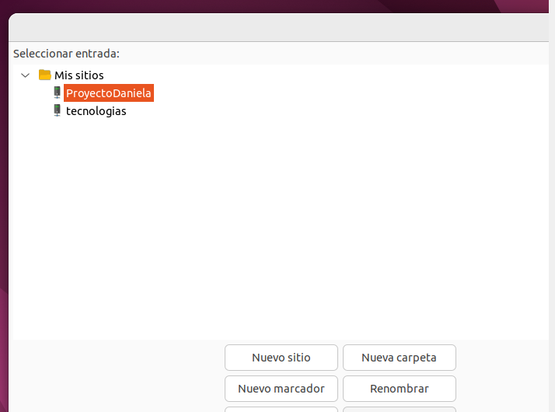

Ahí mismo debemos agregar nuestra ip en el apartado de servidor, junto con nuestro nombre de usuario y contraseña que utilizamos normalmente en Ubuntu.

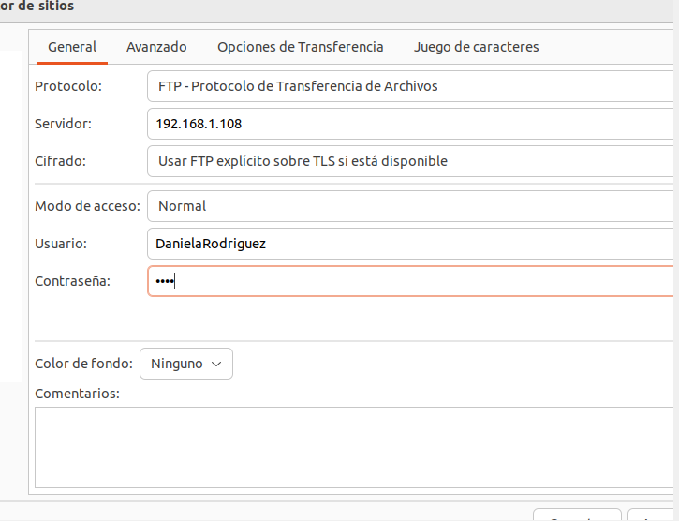

Finalmente, abajo, tiene la opción de “conectar” y lo seleccionamos. Y automáticamente se conecta.

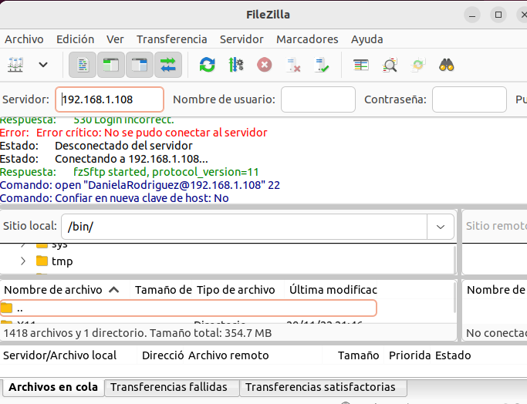

**Sistema Operativo Windows**

Para instalar Windows debemos descargar el archivo y colocarlo en una memoria usb o un disco externo. Después debemos formatear nuestra maquina o instalarlo en una máquina virtual. Al ejecutarlo nos aparecerá esta pantalla y aceptamos términos de licencia.

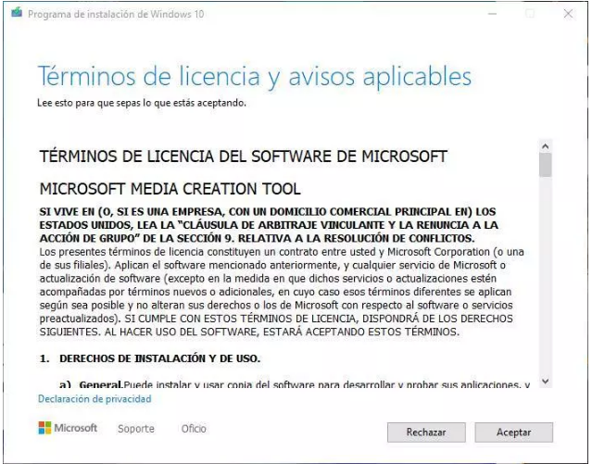

El programa se preparará para realizar la instalación.

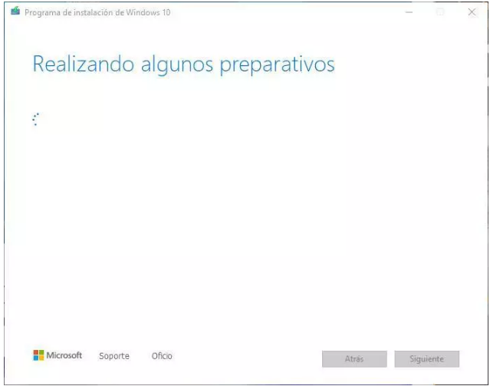

Tras unos segundos, el programa nos preguntará qué queremos hacer, si actualizar nuestro equipo (si no tenemos la última versión de Windows 10 instalada) o crear un medio de instalación para otro equipo. En nuestro caso seleccionamos esta segunda opción para continuar.

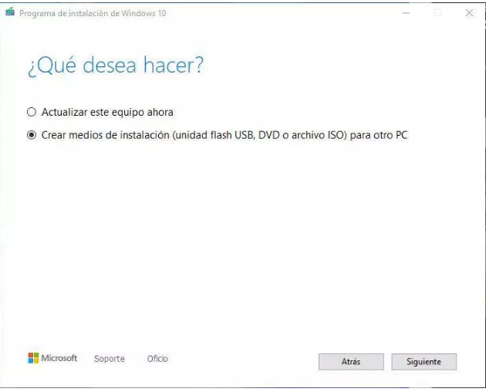

Después vamos a personalizar nuestro Windows o por defecto se cargara la configuración actual.

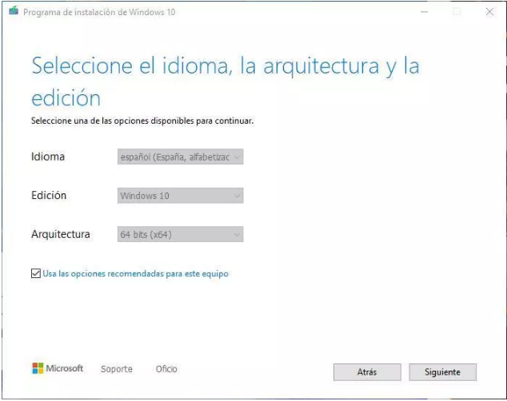

nos preguntará qué tipo de medio vamos a usar. Desde aquí podemos también descargar la ISO desde los servidores de Microsoft o crear una unidad Flash USB para instalar Windows 10 desde ella.

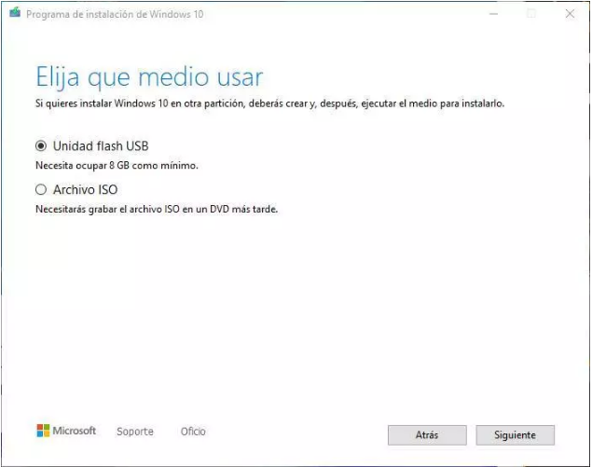

En el siguiente paso, el asistente buscará las unidades USB conectadas a nuestro ordenador y nos las mostrará en la lista. Elegiremos la que corresponda a la memoria USB donde copiaremos Windows 10.

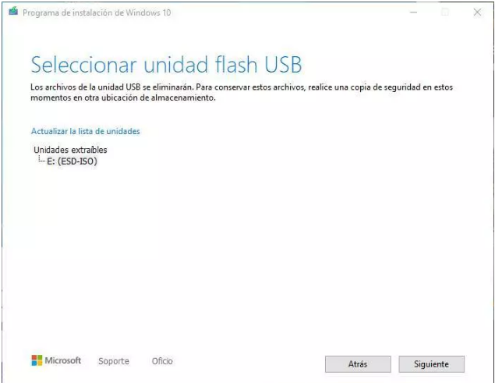

El asistente descargará la última versión de Windows 10 desde los servidores de Microsoft y la copiará a la memoria USB escogida.

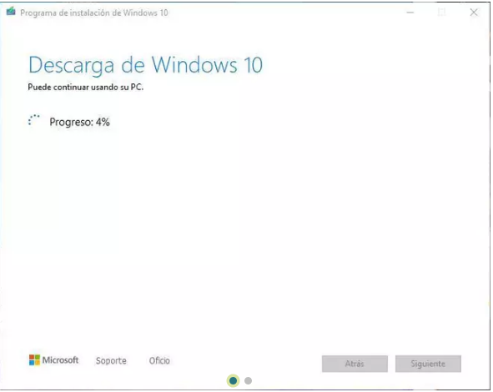

Cuando el sistema intente arrancar desde la memoria USB, lo primero que veremos será un mensaje que nos pedirá que pulsemos una tecla cualquiera para empezar con la instalación de Windows 10.



veremos la ventana inicial del asistente de instalación de Windows 10.

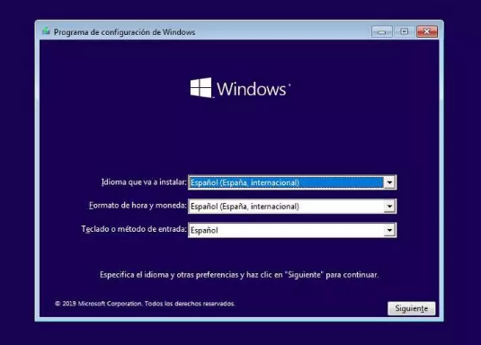

Seleccionamos siguiente, después en instalar ahora. Y aparecerá un mensaje de “el programa de instalación se esta iniciando”.

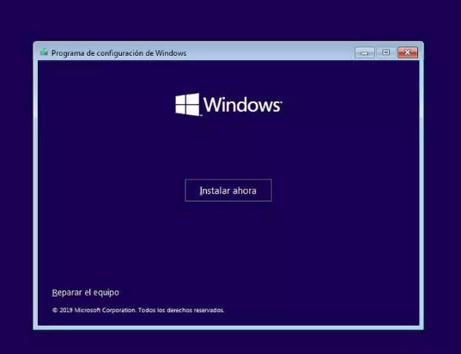

Nos pedirá activar una licencia Windows, pero si no contamos con ella, seleccionamos no tengo clave de producto.

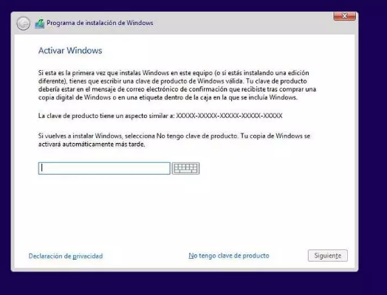

Damos en siguiente y aparecerá esta ventana en donde nos pregunta que Windows queremos instalar.

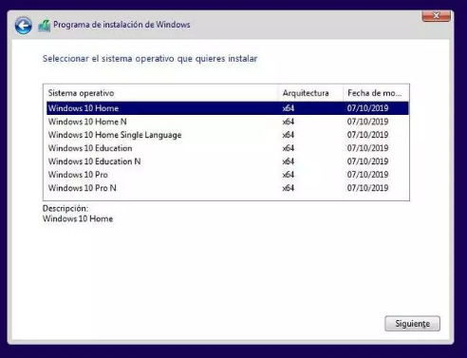

Aceptamos los términos de licencia. Y damos siguiente.

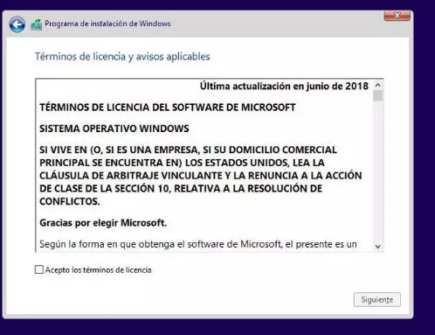

En el tipo de instalación seleccionamos personalizado. O en caso que no queramos perder información ni datos de aplicaciones, seleccionamos actualización.

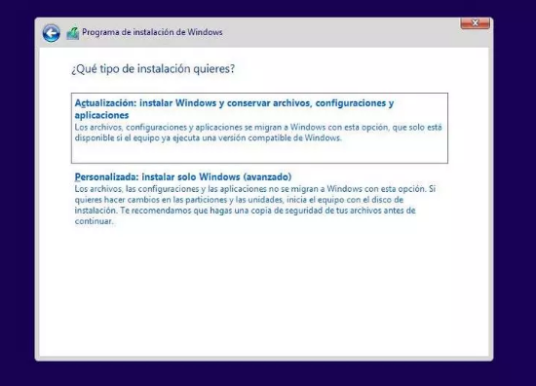

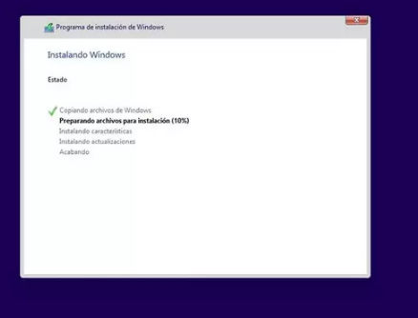

Debemos esperar a que finalice el proceso de instalación. Durante el cual, el ordenador se reiniciará varias veces y, además, veremos distintas fases, tanto del asistente de instalación como de la configuración inicial de nuestro Windows 10.

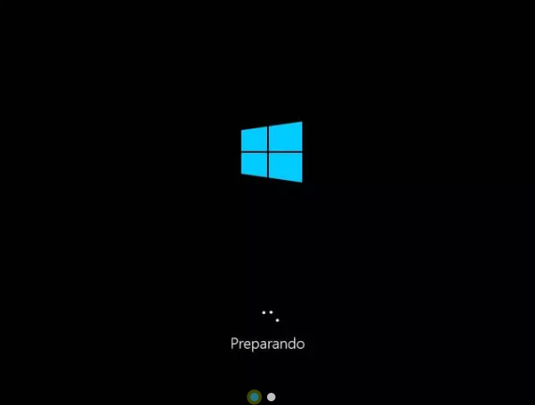

Después del proceso de instalación, lo primero que aparecerá es Cortana la asistente, y configuraremos la región, idioma, red y la cuenta Microsoft

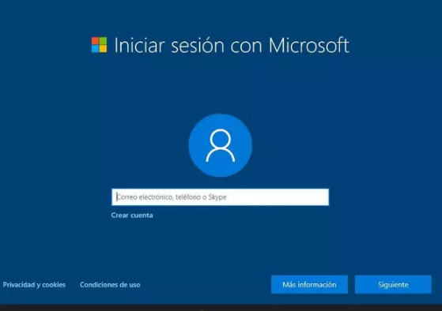

Una vez se haya configurado o personalizado el inicio con ayuda de Cortana, aparecerá la siguiente pantalla. Esto puede tardar unos minutos, despues de eso veremos la pantalla de inicio de Windows.

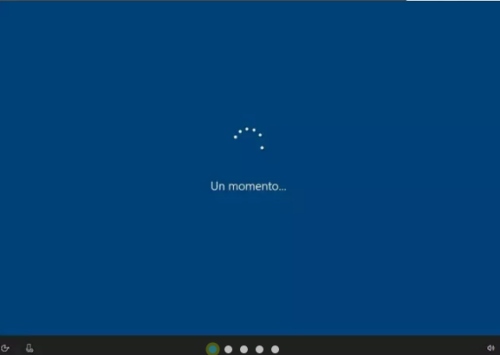

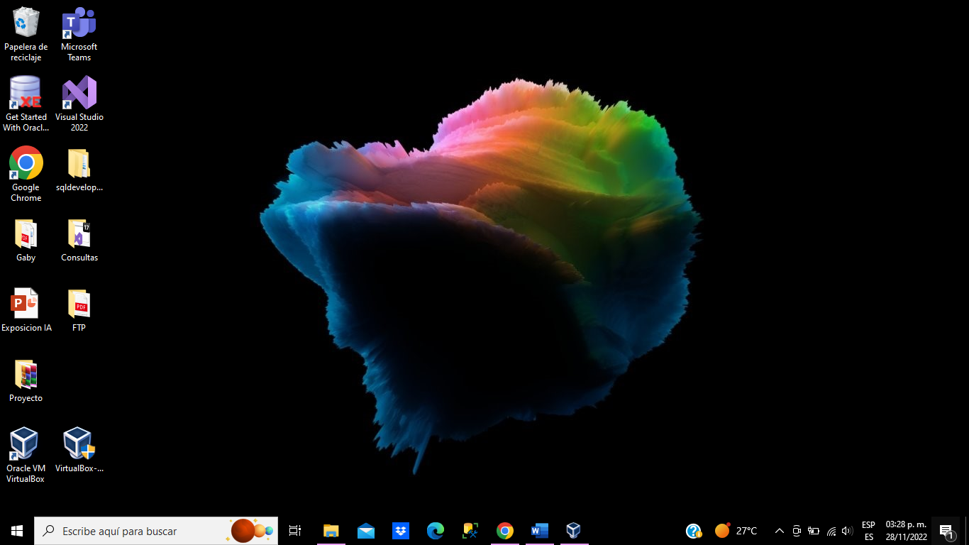

**Sistema Operativo Ubuntu**

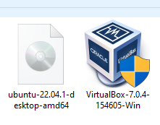Para tener acceso a este sistema operativo, primero descargamos el software Oracle VM VirtualBox desde Google, así como también debemos descargar el sistema operativo Ubuntu desde la página oficial.

Instalamos VirtualBox y una vez instalado, vamos a crear una maquina virtual, a la cual le asignaremos el Ubuntu que se descargó.

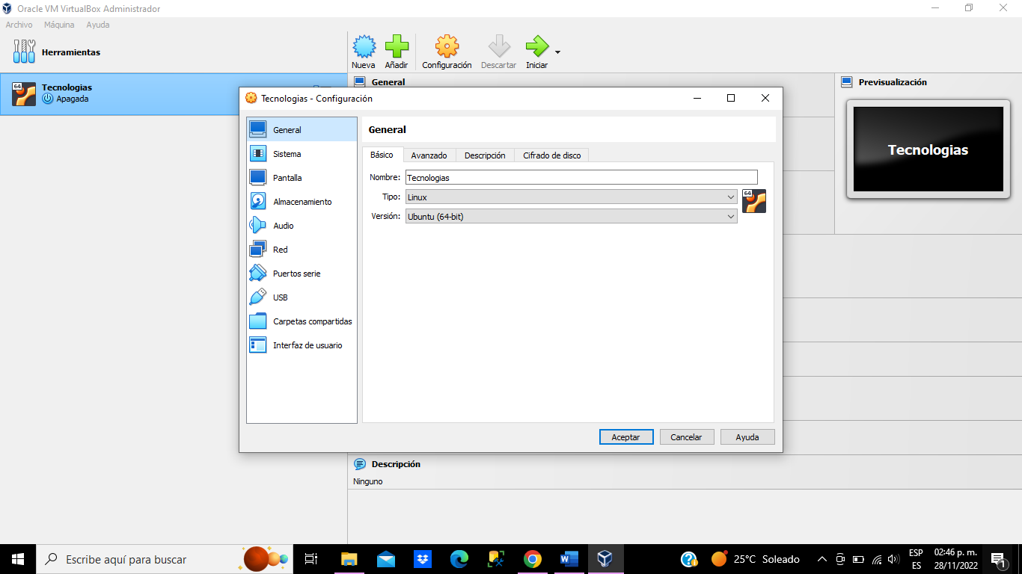

También se le asigno una ram de 1050, y un disco de 20gb.

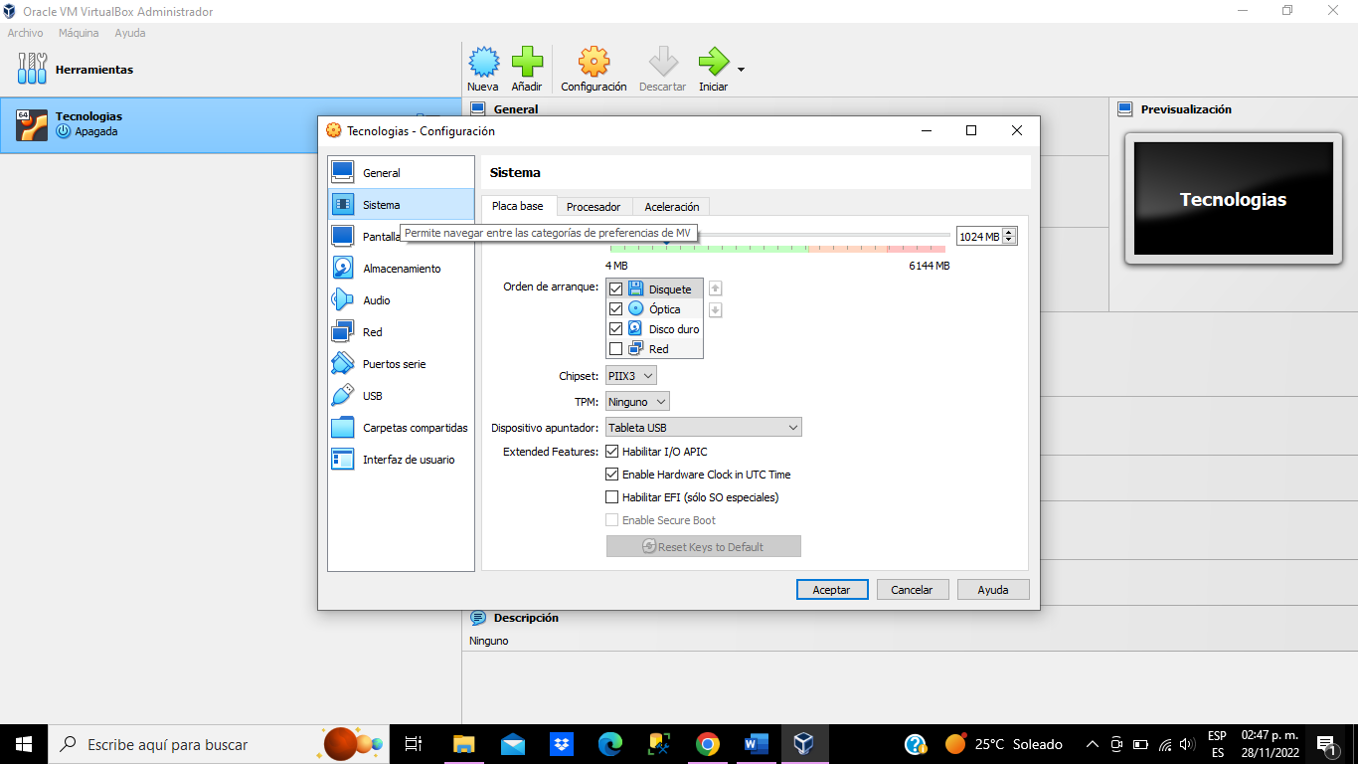

En el apartado de red, se conecta a un adaptador puente para que en la ip nos aparezca 192.168… y de igual forma en modo promiscuo seleccionamos permitir todo.

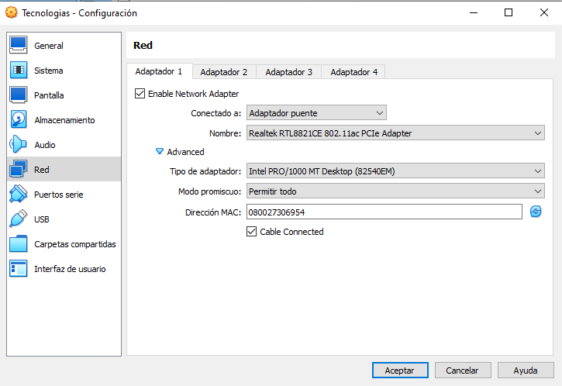

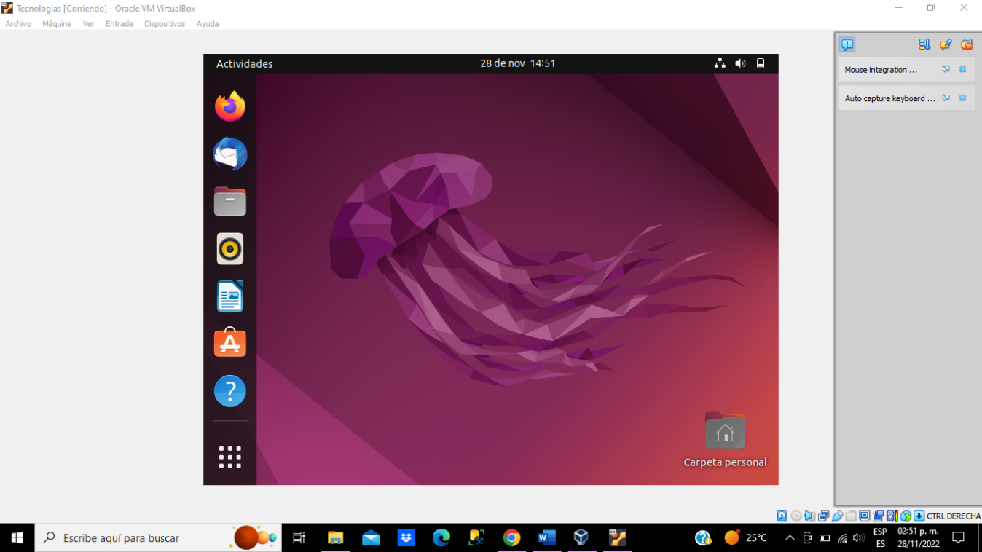Al inicializar la máquina, nos pedirá el idioma de esta, así como del teclado. También se creo un usuario y contraseña para poder asignarla.

**Software Base de Datos SQL Server Management Studio. Windows.**

Primero debemos entrar a la página de Microsoft para descargar la versión que queramos de sql server. En mi caso seleccione express.

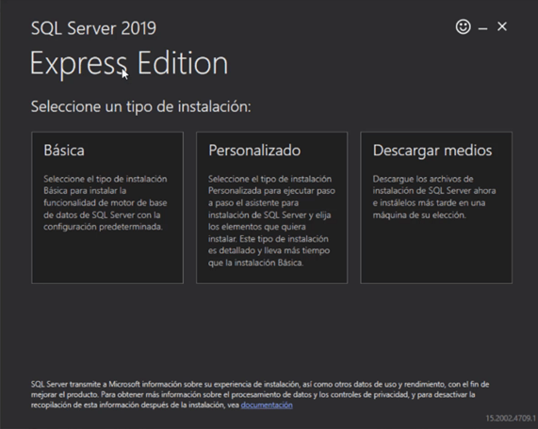

Después seleccionamos la instalación personalizada.

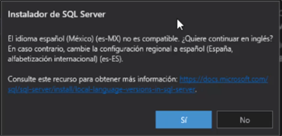

Una vez descargado el paquete de instalación, se abrirá un recuadro para que procedamos a instalar **SQL Server.**

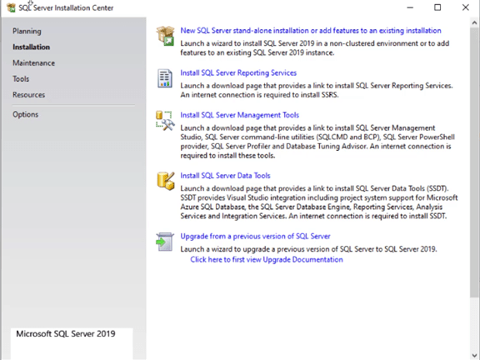

 Instalamos una nueva instancia de SQL Server.

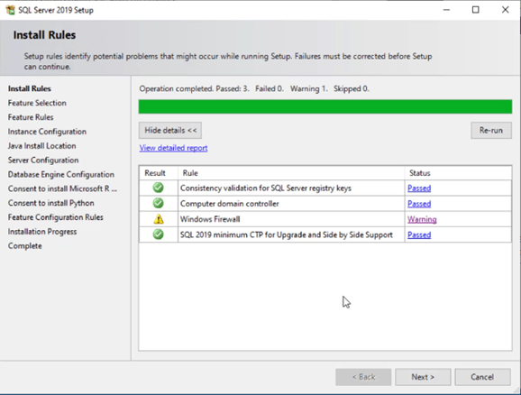

A continuación, tenemos opción a elegir qué características queremos instalar además del **Motor de base datos**, como **SQL Server** replicación o características para hacer **Machine learning con R, Python o Java**.

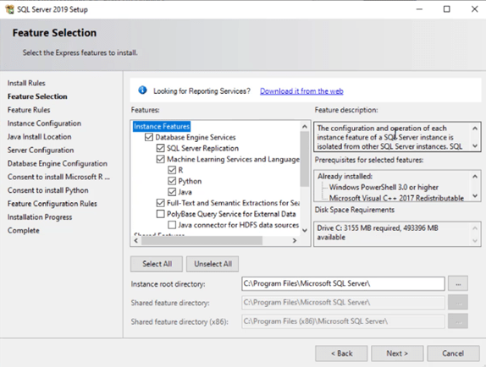

Seleccionamos las características a instalar. Validamos los servicios elegidos y seleccionamos cuáles queremos que se inicien al momento que **Windows** inicie sesión.

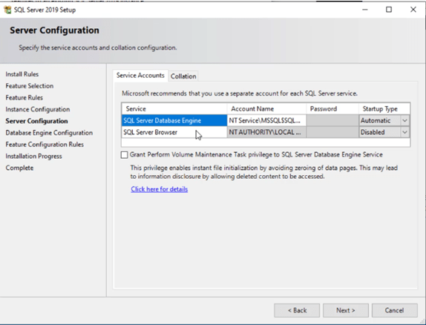

Definimos qué usuarios iniciarán los servicios de SQL Server.

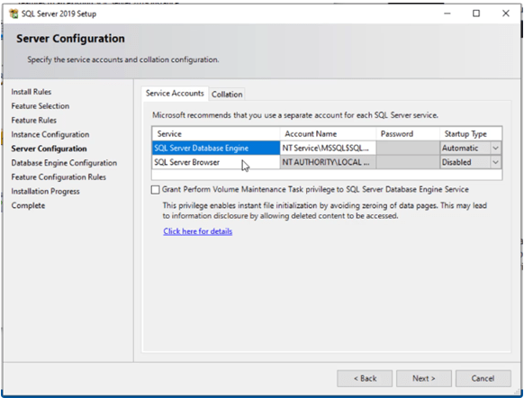

Una vez instalado el **servicio de SQL**, ahora vamos instalar el gestor gráfico que nos permitirá interactuar con nuestras Bases de datos. Nos vamos al link que dice Download SQL Server Management Studio (SSMS).

Procedemos a la instalación de la aplicación, la cual solo es Next, next.

Procedemos a abrir el SSMS y veremos que se nos pedirá acceso a SQL con nuestras credenciales.

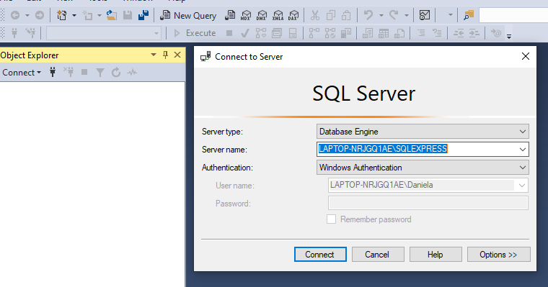

**Software Bases de Datos MySql. Linux**

Para obtener mysql en Ubuntu debemos abrir una terminal y entrar como super usuario que es “sudo -i” y pedirá la contraseña que registramos al iniciar Ubuntu.

Seguido de eso debemos escribir el comando “apt-get install mysql-server” y damos enter, e iniciara la descarga, al momento nos preguntara si deseamos seguir la instalación y damos “s”.

Al finalizar la instalación tecleamos mysql – versión y nos aparecerá la versión que recién se descargo e instalo.

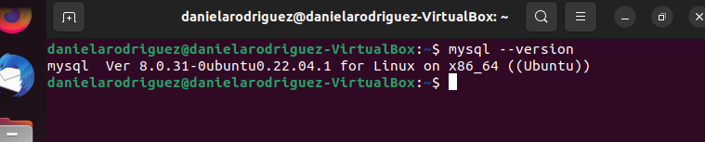

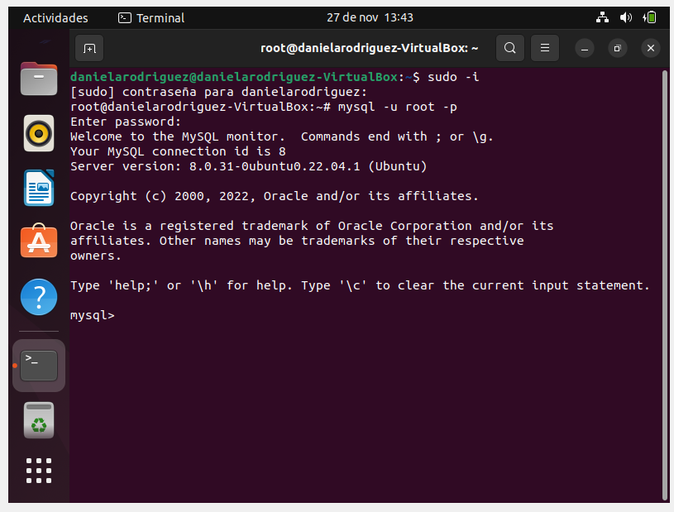

**Lenguaje de Programacion Windows.**

Se descraga el software visual studio 2022. Desde la pagina oficial de Microsoft.

Ejecute el programa de instalación y elija instalar los componentes de desarrollo móvil.



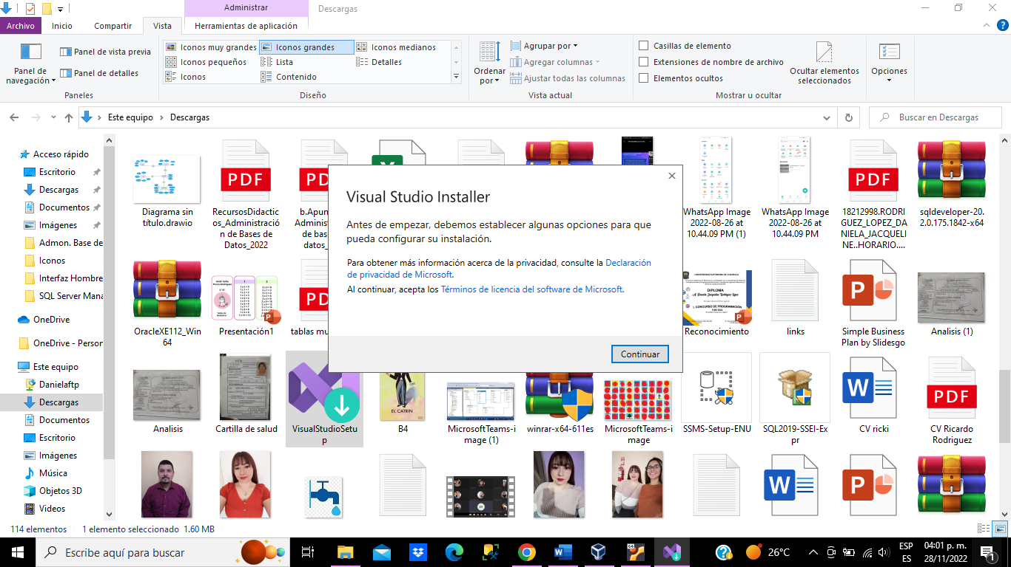Se localiza el archivo, y se debe dar click para ejecutar y permitir que realice cambios.

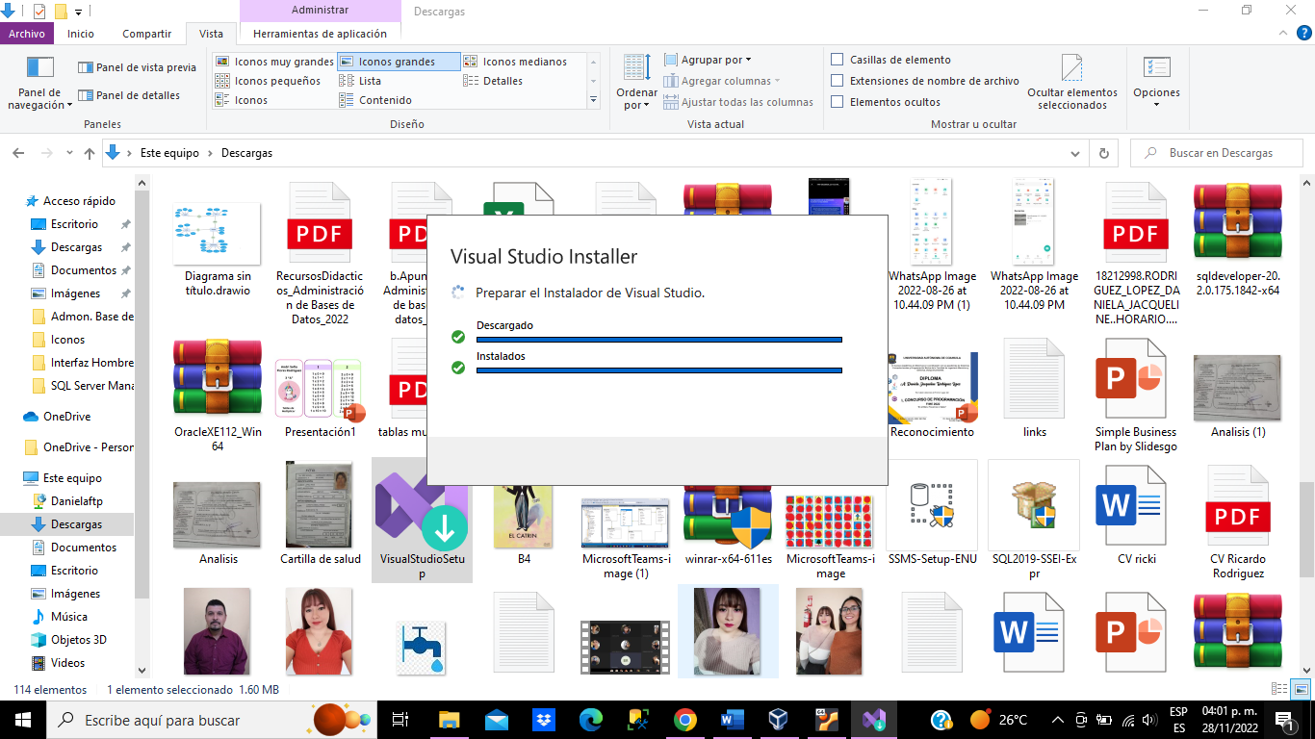

Después aparecerá esta ventana, la cual nos dice que versión tenemos de visual studio, y seleccionamos modificar.

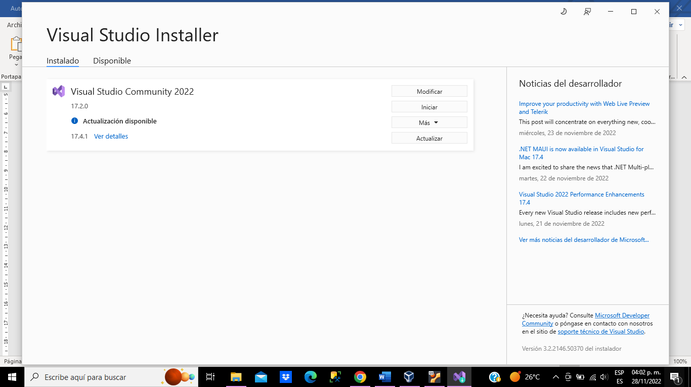

Después aparecerán todos los paquetes que están disponibles, estos se seleccionan para descargar dependiendo las necesidades de cada quien depende que paquete requiera instalar.

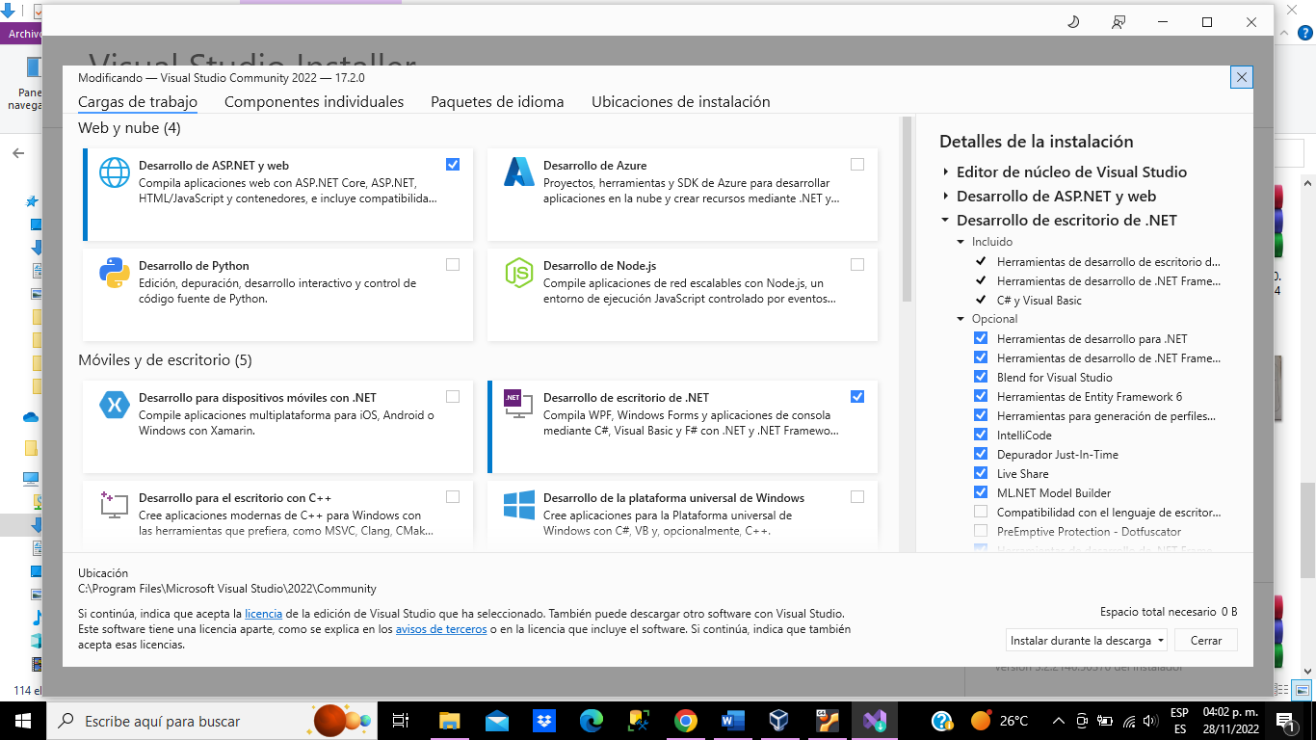

**Software de programación Java. Linux**

En internet vamos a buscar java se downloads. Y entraremos a la pagina de Oracle. Ahí descargaremos el paquete Linux x64 Debian Package.

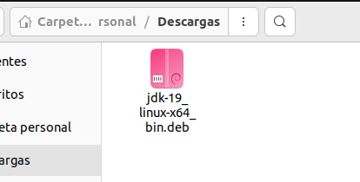

Una vez descargado, vamos a abrir una terminal para proceder con la instalación jdk usando el codigo “sudo apt install default-jdk” y en seguida nos preguntara la contraseña de usuario. Al momento nos preguntara si queremos seguir con la instalación y damos “s”.

Una vez instalado escribimos el codigo “java -version” para verificar que este instalado.

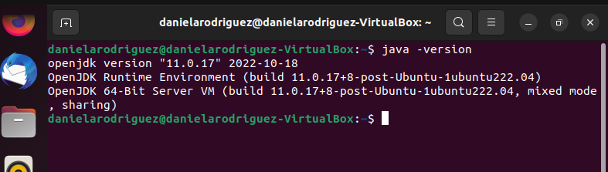

**APLICACION**

**Conexión Aplicación**

La conexion de la aplicación de sql Server a Visual studio se llevó a cabo mediante DataSet, y se conecta a las 4 entidades principales. Ya que para el login se utiliza código manual.

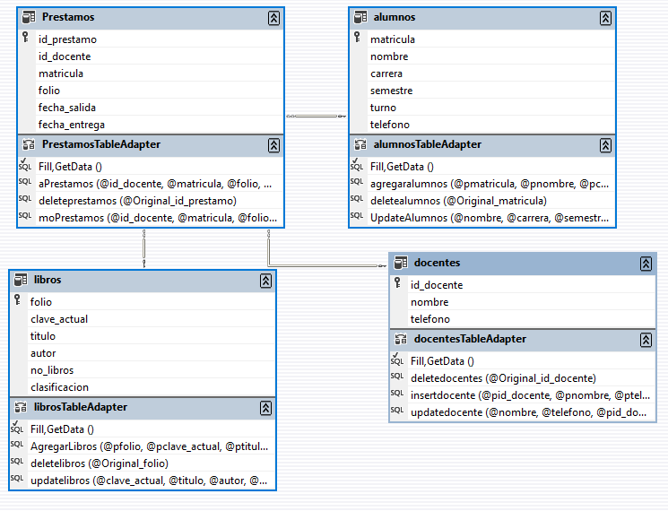

**Login Windows**

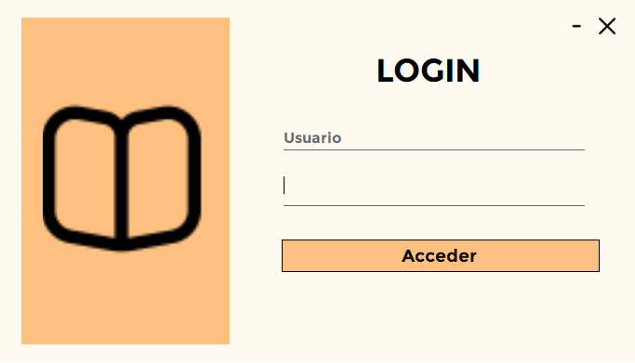

Código en link de github.

**VISUAL STUDIO**

La programación se realizó con ayuda de Visual estudio en el lenguaje C#. La estructura del formulario como se puede ver cuenta con un label con el encabezado, también botones que son los que realizan las operaciones de agregar, modificar y eliminar. Ahí mismo se pueden ver los textbox que son los que llevaran la información del libro. El DataGridView se usa para mostrar la información agregada a la base de datos, desde ahí puedes ver la información que esta guardada en la tabla.

Los botones PDF, XLSX y bloc de notas son para exportar la información al tipo de documento mencionado anteriormente.

El botón de buscar hace que en el formulario sea visible un combobox y un textbox con los cuales como lo dice el botón te dará la opción de realizar una búsqueda del libro deseado. Se podrá realizar la búsqueda dependiendo del campo que desee el usuario, podría ser desde el folio como el título, eso dependerá del usuario.

Las operaciones ABC se realizan mediante el DataSet y la búsqueda desde una conexión manual alabase de datos.

**CRUD Windows.**

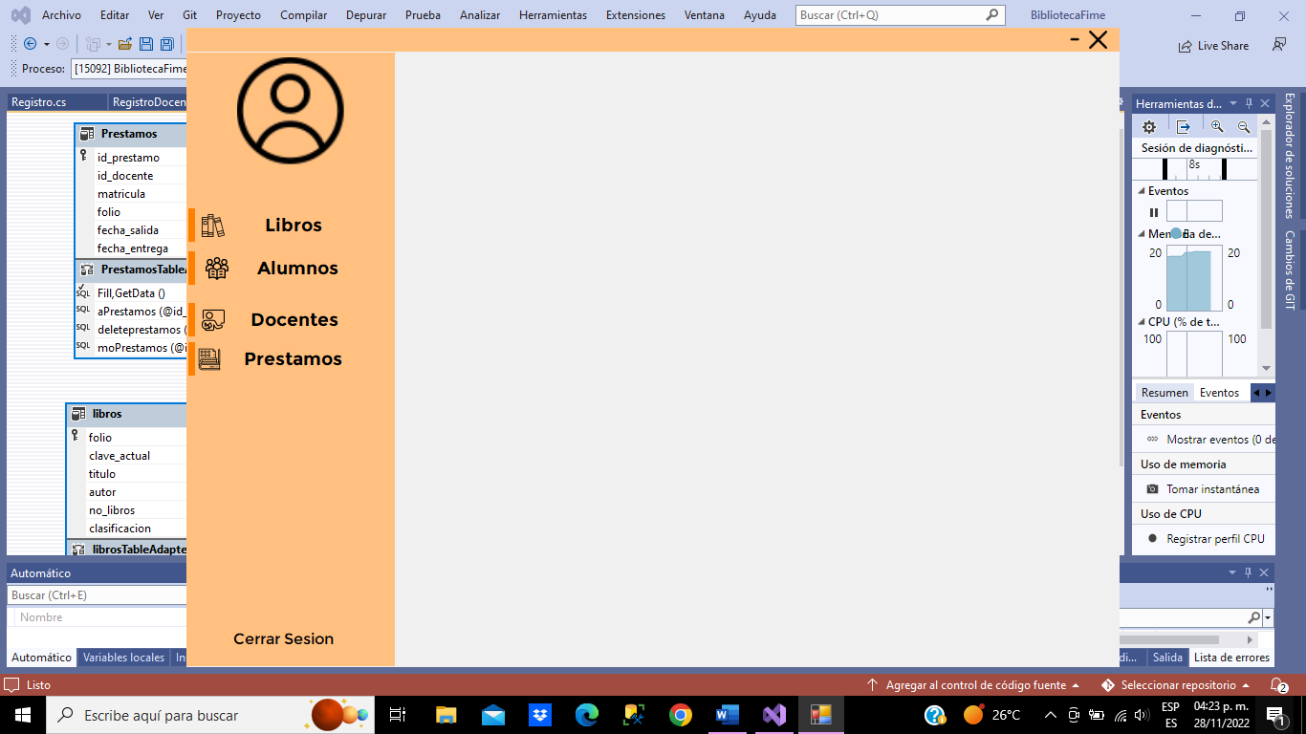

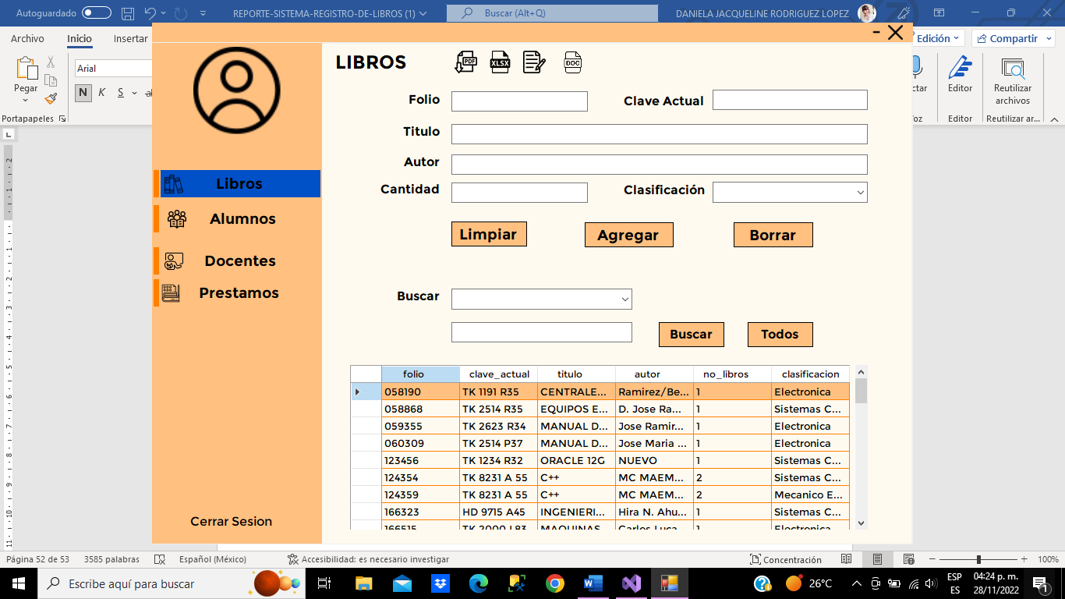

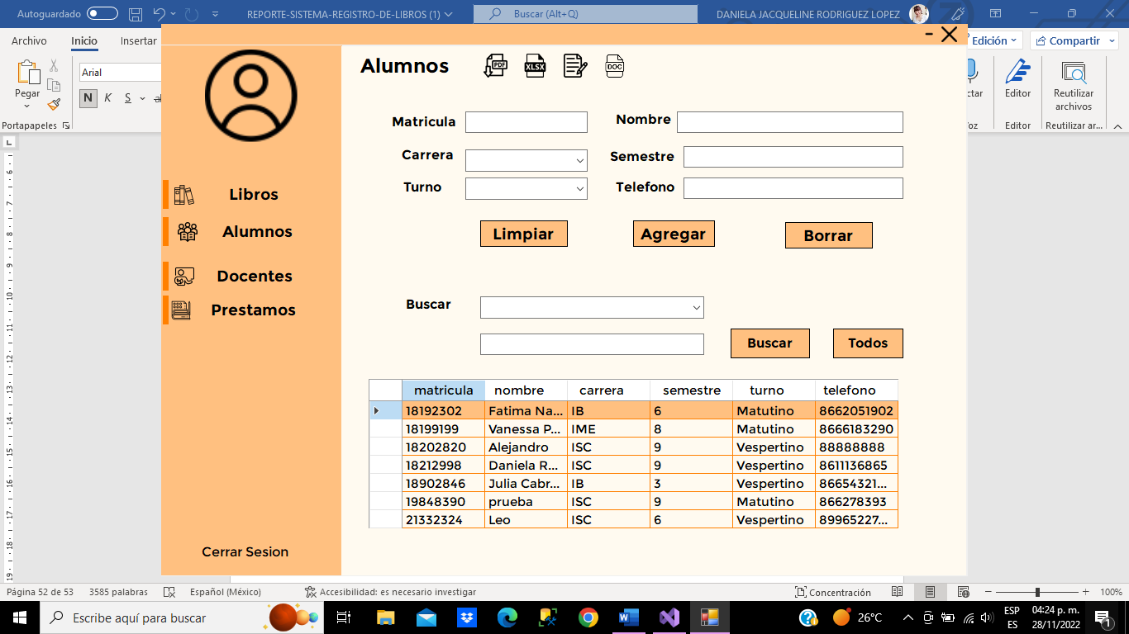

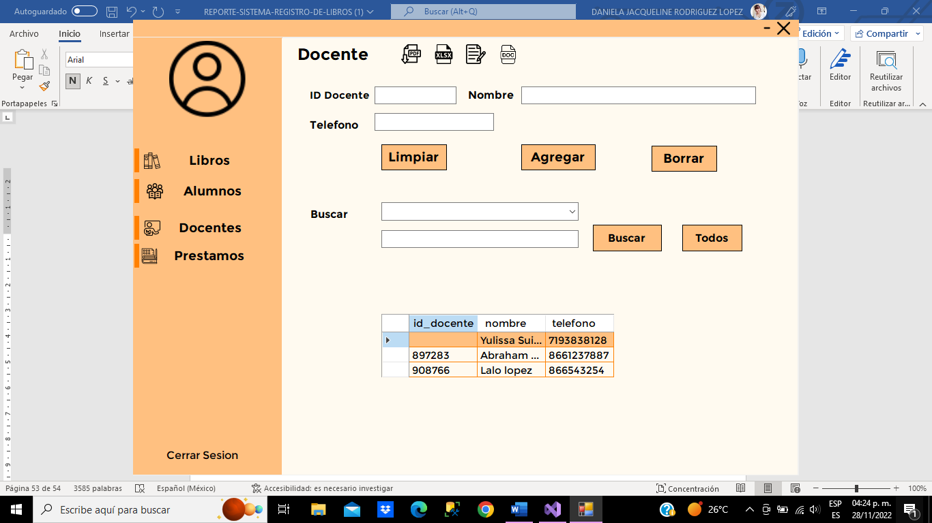

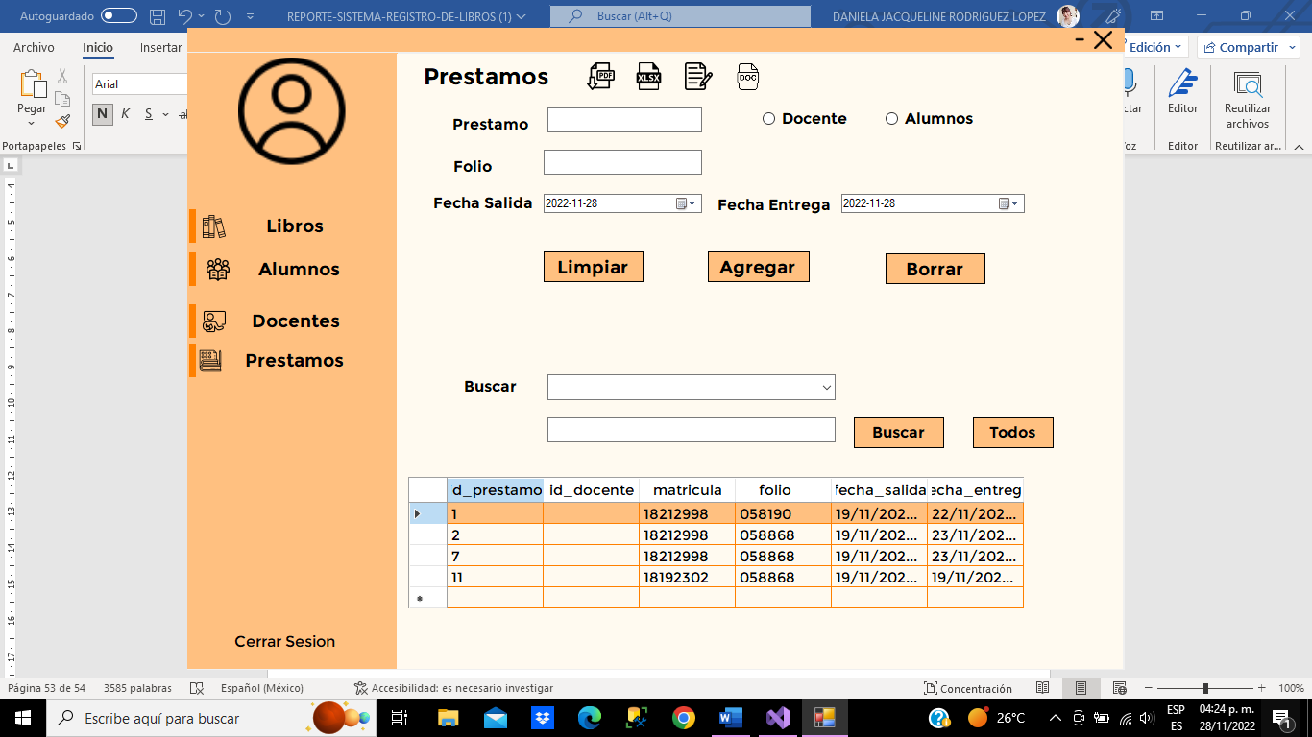

**Codigo crud Libros (todos los formularios se basan en el mismo codigo)**

using System;

using System.Data;

using System.Windows.Forms;

using System.Data;

using System.Data.SqlClient;

using iTextSharp.text.pdf;

using iTextSharp.text;

using System.IO;

namespace BibliotecaFime

{

public partial class Libros : Form

{

SqlConnection conn = new SqlConnection(@"Data Source=LAPTOP-NRJGQ1AE\SQLEXPRESS;Initial Catalog=Biblioteca;Integrated Security=True;");

public Libros()

{

InitializeComponent();

}

private void Libros_Load(object sender, EventArgs e)

{

tablalibros();

}

private void dataGridView1_CellContentClick(object sender, DataGridViewCellEventArgs e)

{

}

private void tablalibros()

{

DsConexionTableAdapters.librosTableAdapter ta = new DsConexionTableAdapters.librosTableAdapter();

DsConexion.librosDataTable dt = ta.GetData();

dataGridView1.DataSource = dt;

}

private void btnModificar_Click(object sender, EventArgs e)

{

DsConexionTableAdapters.librosTableAdapter ta = new DsConexionTableAdapters.librosTableAdapter();

ta.updatelibros(txtClave.Text, txtTitulo.Text, txtAutor.Text, int.Parse(txtCantidad.Text), cmbClasificacion.Text, txtId.Text, txtId.Text);

tablalibros();

limpiar();

}

private void btnAgregar_Click(object sender, EventArgs e)

{

try {

DsConexionTableAdapters.librosTableAdapter ta = new DsConexionTableAdapters.librosTableAdapter();

ta.AgregarLibros(txtId.Text, txtClave.Text, txtTitulo.Text, txtAutor.Text, int.Parse(txtCantidad.Text), cmbClasificacion.Text);

MessageBox.Show("Datos Agregados Correctamente!");

limpiar();

tablalibros();

} catch

{

MessageBox.Show("Favor de Completar los Datos!");

}

}

private void label2_Click(object sender, EventArgs e)

{

}

private void dataGridView1_CellClick(object sender, DataGridViewCellEventArgs e)

{

txtId.Text = dataGridView1.SelectedCells[0].Value.ToString();

txtClave.Text = dataGridView1.SelectedCells[1].Value.ToString();

txtTitulo.Text = dataGridView1.SelectedCells[2].Value.ToString();

txtAutor.Text= dataGridView1.SelectedCells[3].Value.ToString();

txtCantidad.Text = dataGridView1.SelectedCells[4].Value.ToString();

cmbClasificacion.Text = dataGridView1.SelectedCells[5].Value.ToString();

this.btnModificar.Visible = true;

this.btnAgregar.Visible = false;

}

private void btnBuscar_Click(object sender, EventArgs e)

{

conn.Open();

try {

string consulta = "Select * From libros where "+cmbBuscar.Text+" like '%" + txtBusca.Text + "%'";

SqlDataAdapter adap = new SqlDataAdapter(consulta, conn);

DataTable dt = new DataTable();

adap.Fill(dt);

dataGridView1.DataSource = dt;

SqlCommand cmd = new SqlCommand(consulta, conn);

SqlDataReader lector;

lector = cmd.ExecuteReader();

}

catch

{

MessageBox.Show("Favor de Completar los Datos!!");

}

conn.Close();

}

private void btnRegistro_Click(object sender, EventArgs e)

{

}

private void btnbusca_Click(object sender, EventArgs e)

{

}

private void limpiar()

{

txtId.Text = "";

txtClave.Text = "";

txtAutor.Text = "";

txtCantidad.Text = "";

txtTitulo.Text = "";

cmbClasificacion.Text = "";

this.btnAgregar.Visible = true;

this.btnModificar.Visible = false;

}

private void btnLimpiar_Click(object sender, EventArgs e)

{

limpiar();

}

private void txtBusca_TextChanged(object sender, EventArgs e)

{

}

private void button1_Click(object sender, EventArgs e)

{

txtBusca.Text = "";

cmbBuscar.Text = "";

tablalibros();

}

private void txtTitulo_TextChanged(object sender, EventArgs e)

{

}

private void txtAutor_TextChanged(object sender, EventArgs e)

{

}

private void txtTitulo_Enter(object sender, EventArgs e)

{

MessageBox.Show("Escribir sin ACENTOS!!");

}

private void txtAutor_Enter(object sender, EventArgs e)

{

MessageBox.Show("Escribir sin ACENTOS!!");

}

private void label3_Click(object sender, EventArgs e)

{

}

private void label4_Click(object sender, EventArgs e)

{

}

private void label6_Click(object sender, EventArgs e)

{

}

private void label5_Click(object sender, EventArgs e)

{

}

private void label7_Click(object sender, EventArgs e)

{

}

private void label8_Click(object sender, EventArgs e)

{

}

private void btnBorrar_Click(object sender, EventArgs e)

{

DsConexionTableAdapters.librosTableAdapter ta = new DsConexionTableAdapters.librosTableAdapter();

ta.deletelibros(txtId.Text);

tablalibros();

limpiar();

}

private void btnXlsx_Click(object sender, EventArgs e)

{

ExportarDatos(dataGridView1);

}

public void ExportarDatos(DataGridView datalistado)

{

Microsoft.Office.Interop.Excel.Application exportarexcel = new Microsoft.Office.Interop.Excel.Application();

exportarexcel.Application.Workbooks.Add(true);

int indicecolumn = 0;

foreach (DataGridViewColumn columna in dataGridView1.Columns)

{

indicecolumn++;

exportarexcel.Cells[1, indicecolumn] = columna.Name;

}

int indicefila = 0;

foreach (DataGridViewRow fila in dataGridView1.Rows)

{

indicefila++;

indicecolumn = 0;

foreach (DataGridViewColumn columna in dataGridView1.Columns)

{

indicecolumn++;

exportarexcel.Cells[indicefila + 1, indicecolumn] = fila.Cells[columna.Name].Value;

}

}

exportarexcel.Visible = true;

}

private void btnBloc_Click(object sender, EventArgs e)

{

GuardarNotas();

}

private void GuardarNotas()

{

StreamWriter bloc = new StreamWriter("libros.txt", true);

bloc.WriteLine(txtId.Text);

bloc.WriteLine(txtClave.Text);

bloc.WriteLine(txtTitulo.Text);

bloc.WriteLine(txtAutor.Text);

bloc.WriteLine(cmbClasificacion.Text);

bloc.WriteLine(txtCantidad.Text);

bloc.Close();

}

private void btnPdf_Click(object sender, EventArgs e)

{

if (dataGridView1.Rows.Count > 0)

{

SaveFileDialog save = new SaveFileDialog();

save.Filter = "PDF (*.pdf)|*.pdf";

save.FileName = "Libros.pdf";

bool ErrorMessage = false;

if (save.ShowDialog() == DialogResult.OK)

{

if (File.Exists(save.FileName))

{

try

{

File.Delete(save.FileName);

}

catch (Exception ex)

{

ErrorMessage = true;

MessageBox.Show("No se puede escribir la lista" + ex.Message);

}

}

if (!ErrorMessage)

{

try

{

PdfPTable pTable = new PdfPTable(dataGridView1.Columns.Count);

pTable.DefaultCell.Padding = 2;

pTable.WidthPercentage = 100;

pTable.HorizontalAlignment = Element.ALIGN_LEFT;

foreach (DataGridViewColumn col in dataGridView1.Columns)

{

PdfPCell pCell = new PdfPCell(new Phrase(col.HeaderText));

pTable.AddCell(pCell);

}

foreach (DataGridViewRow viewRow in dataGridView1.Rows)

{

foreach (DataGridViewCell dcell in viewRow.Cells)

{

pTable.AddCell(dcell.Value.ToString());

}

}

using (FileStream fileStream = new FileStream(save.FileName, FileMode.Create))

{

Document document = new Document(PageSize.A4, 8f, 16f, 16f, 8f);

document.Open();

document.Add(pTable);

document.Close();

fileStream.Close();

}

MessageBox.Show("Exportacion Exitosa!", "informacion");

}

catch (Exception ex)

{

MessageBox.Show("Error en la Exportacion" + ex.Message);

}

}

}

}

else

{

MessageBox.Show("No se Exporto", "informacion");

}

}

private void pictureBox1_Click(object sender, EventArgs e)

{

}

}

}

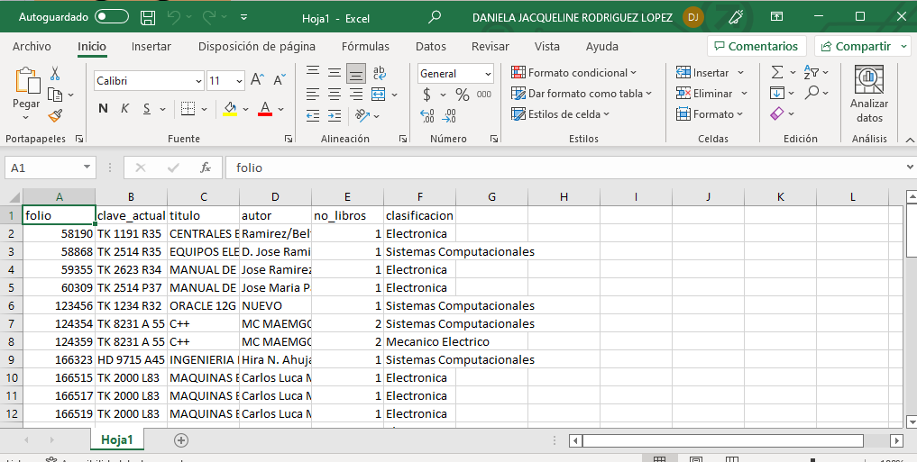

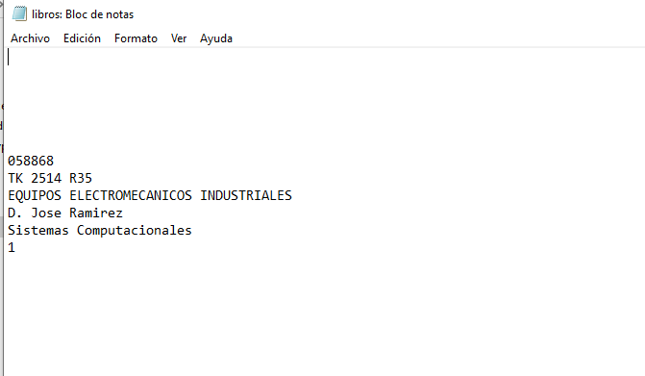

**CONCLUSIONES**

En este proyecto se realizaron diferentes actividades de las acentuaciones que actualmente se cursan. Es muy interesante el poder realizar actividades que las impliquen a las 3 juntas, ya que así obtenemos más conocimiento y reforzamos lo aprendido en semestres anteriores.

Normalmente en los proyectos siempre se basan a 1 o 2 asignaciones como lo son bases de datos y programación. Los temas descritos con anterioridad son los que habían sido vistos a lo largo de nuestra carrera, sin importar qué especialidad se haya elegido, todos los alumnos pasamos por cada uno de ellos, nos quedamos con la experiencia de haber recordado diferentes cosas que habíamos aprendido, por ejemplo, el manejo de la base de datos las cuales son importantes para el gran almacenamiento que se puede llegar a tener en las empresas, aunque nosotros aun no vemos bases de datos de ese calibre podemos ir aprendiendo un buen manejo de ellas para un futuro cercano el poder aplicar lo aprendido; y la importancia de las redes que son la gran base a nuestras máquinas y que normalmente no prestamos mucha importancia al simple hecho de buscar la ip a la que estamos conectados, o en si todo lo que se puede llegar a a hacer con unas simples operaciones como el conectar o enlazar 2 máquinas tanto físicas como virtuales; así como los sistemas operativos que es bueno el saber como instalar o el simple hecho de descargar aplicaciones con sistemas a los cuales no estamos acostumbrados.

Concluimos la materia aprendiendo un poco de estos cuatro temas descritos en el presente documento y el poder volver a ponerlos en práctica a finales de nuestra carrera es importante para que todos sigamos con los conocimientos adquiridos.

**RUBRICA**

|  |  |  |
| --- | --- | --- |
| TEMA | Actividad | Puntos |
| BASES DE DATOS | 5 Entidades Minimo |  |
|  | Modelo entidad Relacion | 5 |
|  | Modelo Relacional | 5 |
|  | Diccionario de datos | 5 |
|  | Codigo SQL Creación | 5 |
|  | Codigo SQL Consultas Accion | 5 |
| REDES |  |  |
|  | Configuración IP fija W/L | 5 |
|  | Configuración de firewall por puertos W/L | 5 |
|  | Prueba ping en ambos sentidos W/L | 5 |
|  | Acceso W/L FTP o similar | 5 |
| SISTEMAS OPERATIVOS |  |  |
|  | SO W/L Instalado y configurado | 5 |
|  | SMBD con Cliente W/L | 5 |
|  | Lenguaje de Programación e IDE W/L | 5 |
| APLICACIÓN |  |  |
|  | Conexión Acceso a la aplicación W/L | 5 |
|  | Login W/L solo Windiws | 5 |
|  | CRUD para cada tabla W | 5 |
|  | Exportar a 5 tipos de archivos diferentes | 5 |
|  | Codigo disponigle en Github Publico | 5 |